LAPORAN KEMAJUAN


Adaptasi Salt RSA-PSS-2048 dan Anti-Replay Nonce-Timestamp
untuk Efisiensi Ukuran QR Code Verifikasi Identitas
Tahun ke-1 dari rencana 1 tahun
Ketua/Anggota Tim :
Yudi Sutanto 0505077501
Andika Agus Slameto 0522088001
Hendra Kurniawan 0529108901

Universitas Amikom Yogyakarta
2026
Skema Penelitian Dosen Pemula (PDP)
Kontrak No. 284/C3/DT.05.00/PL-BARU/2026
Kontrak Turunan No. 013/KONTRAK-LPPM/AMIKOM/V/2026
DIREKTORAT RISET, TEKNOLOGI, DAN PENGABDIAN KEPADA MASYARAKAT
DIREKTORAT JENDERAL PENDIDIKAN TINGGI, RISET DAN TEKNOLOGI
KEMENTERIAN PENDIDIKAN, SAINS, DAN TEKNOLOGI

HALAMAN PENGESAHAN

Judul Penelitian : Adaptasi Salt RSA-PSS-2048 dan Anti-Replay
Nonce-Timestamp untuk Efisiensi Ukuran QR Code
Verifikasi Identitas
Skema : Penelitian Dosen Pemula (PDP)
Ketua Peneliti
Nama Lengkap : Yudi Sutanto, M.Kom
NIDN : 0505077501
Jabatan Fungsional : Lektor
Program Studi : Informatika
Nomor HP : 081329361910
Alamat surel (e-mail) : yudisuta@amikom.ac.id
Anggota (1)
Nama Lengkap : Andika Agus Slameto, M.Kom
NIDN : 0522088001
Perguruan Tinggi : Universitas Amikom Yogyakarta
Anggota (2)
Nama Lengkap : Hendra Kurniawan, M.Kom
NIDN : 0529108901
Perguruan Tinggi : Universitas Amikom Yogyakarta

Tahun Pelaksanaan : Tahun ke-1 dari rencana 1 tahun
Biaya Tahun Berjalan : Rp 32.770.000
Biaya Keseluruhan : Rp 32.770.000

Yogyakarta, 28 Agustus 2026
Mengetahui,  Ketua Lembaga Penelitian/Pengabdian,  Prof. Dr. Emma Utami, S.Si, M.Kom  NIK/NIDN: 190302037/0521027501 | Ketua,  Yudi Sutanto, M.Kom  NIK/NIDN: 190302033/0505077501

DAFTAR ISI
HALAMAN PENGESAHAN ii
RINGKASAN vi
BAB I PENDAHULUAN 1
1.1 Latar Belakang 1
1.2 Rumusan Masalah 2
1.3 Tujuan dan Urgensi 3
BAB II METODE 4
2.1 Desain Penelitian 5
2.2 Pendekatan Pemecahan Masalah 5
2.3 Parameter Kriptografi 6
2.4 Multi-Scenario Testing Framework dan Kriteria Keberhasilan 7
2.5 Justifikasi Statistik Volume Pengujian 8
2.6 Evaluasi Statistik 8
2.7 Instrumen dan Infrastruktur Penelitian 9
2.8 Tahapan Penelitian 10
2.9 Indikator Capaian 10
BAB III HASIL PELAKSANAAN DAN PEMBAHASAN 12
3.1 Progres yang Telah Dicapai 12
3.2 Arsitektur Teknis Prototipe 12
3.3 Arsitektur Penyimpanan Data 15
3.4 Antarmuka Pengguna Sistem 17
3.5 Kontrol Keamanan dan Kepatuhan Audit 19
3.6 Hasil Kalibrasi dan Kinerja Operasional 21
3.7 Efisiensi Ukuran QR Code 22
3.8 Hasil Evaluasi Keamanan Multiskenario 22
3.9 Analisis Kebaruan Sistematis 25
3.10 Kendala Pelaksanaan dan Penanganannya 26
3.11 Kesesuaian dengan Rencana Awal 28
BAB IV CAPAIAN LUARAN 30
BAB V RENCANA KEGIATAN SELANJUTNYA 33
DAFTAR PUSTAKA 35
LAMPIRAN 37
Lampiran 1. Rekapitulasi Penggunaan Anggaran 37
Lampiran 2. Link Sistem dan dokumentasi sistem 37
Lampiran 3. Hasil Pengujian Beban HTTP Nyata 40
Lampiran 4. Naskah Artikel untuk JTIIK 43

DAFTAR TABEL
Tabel 1. Parameter sistem kriptografi yang dikembangkan. 6
Tabel 2. Kerangka pengujian multiskenario dan kriteria keberhasilan. 7
Tabel 3. Tahapan penelitian, penanggung jawab, dan luaran tiap tahap. 10
Tabel 4. Indikator capaian tiap proses penelitian. 10
Tabel 5. Tech stack utama prototipe yang diimplementasikan. 12
Tabel 6. Mesin penyimpanan dalam arsitektur polyglot persistence. 15
Tabel 7. Pemetaan ancaman CAPEC dan mitigasi yang diterapkan pada prototipe. 19
Tabel 8. Hasil kalibrasi performa multi-tingkat RSA-PSS 2048 (empiris). 21
Tabel 9. Perbandingan efisiensi konfigurasi standar dan konfigurasi teradaptasi. 22
Tabel 10. Distribusi pengujian keamanan per skenario. 23
Tabel 11. Capaian metrik keamanan terhadap target. 23
Tabel 12. Kendala pelaksanaan dan penanganannya. 26
Tabel 13. Kesesuaian pelaksanaan terhadap rencana awal. 28
Tabel 14. Status capaian luaran. 30
Tabel 15. Set dokumentasi sistem yang dihasilkan. 31
Tabel 16. Rencana kegiatan sampai laporan akhir. 33
Lampiran 1. Rekapitulasi penggunaan anggaran. 37
Lampiran 3.1. Rincian tiga sesi pengujian beban HTTP nyata yang sah. 40
Lampiran 3.2. Tiga sesi yang tidak digunakan beserta alasannya. 41
Lampiran 3.3. Perbandingan simulasi beban in-process dan pengukuran HTTP nyata. 41
Lampiran 3.4. Error rate simulasi beban per tingkat konkurensi. 42

DAFTAR GAMBAR
Gambar 1. Diagram alir tujuh fase penelitian beserta status pelaksanaan dan jalur iterasi remediasi. 4
Gambar 2. Diagram alur data tiga lapis (Generation, Verification, Storage), termasuk jalur pembacaan balik dari lapis Storage ke lapis Verification. 14
Gambar 3. Diagram relasi skema penyimpanan lintas mesin (SQLite, CSV, JSON, TXT). 16
Gambar 4. Antarmuka pembangkitan QR Code tunggal dan massal. 18
Gambar 5. Antarmuka pemindai dan hasil verifikasi beserta analisis waktu per tahap. 18
Gambar 6. Dasbor administrator dengan widget statistik, grafik batang, dan grafik donat. 19
Gambar 7. Dasbor pengujian otomatis dengan indikator kemajuan dan status sesi aktif. 20
Gambar 8. Modul simulasi serangan untuk pembangkitan sampel uji keamanan. 21
Gambar 9. Halaman log audit dengan tabel riwayat verifikasi dan panel penyaring. 21

RINGKASAN
Penelitian ini menjawab ketegangan mendasar pada sistem verifikasi identitas berbasis QR Code: kebutuhan akan kekuatan kriptografis di satu sisi, dan keterbatasan kapasitas data QR Code di sisi lain. Urgensinya diperkuat oleh lonjakan serangan quishing sebesar 270% sepanjang 2024, kasus QRIS palsu di Indonesia, serta kerugian finansial di tingkat internasional. Kajian literatur menunjukkan bahwa penelitian terdahulu belum ada yang secara simultan mengoptimalkan efisiensi payload, mengintegrasikan anti-replay pada level objek, dan mengacu standar internasional dalam satu prototipe siap produksi.
Metode yang digunakan adalah Research and Development dengan pendekatan eksperimental kuantitatif melalui tujuh fase terstruktur. Sistem mengadaptasi panjang salt RSA-PSS dari 32 byte menjadi 8 byte pada kerangka RSA-2048, dipadukan dengan anti-replay berbasis nonce 8-byte dan timestamp ISO 8601 zona WIB/UTC+7, serta validasi field-by-field di sisi server. Prototipe dibangun sebagai aplikasi web berbasis Flask dan diselaraskan dengan komponen inti ISO/IEC 20248:2022. Evaluasi keamanan menggunakan Multi-Scenario Testing framework berbasis taksonomi CAPEC.
Sampai tahap laporan kemajuan ini, seluruh fase implementasi dan pengujian utama telah diselesaikan. Adaptasi salt menghasilkan pengurangan ukuran file QR Code sebesar 35,1% (1,86–2,93 KB dibandingkan 3,5–4,5 KB) tanpa menurunkan tingkat keamanan 112 bit yang dibatasi modulus RSA-2048. Latensi penandatanganan end-to-end rata-rata 30,93 ms dan verifikasi 13,77 ms pada 100.000 operasi, jauh di bawah target 400 ms dan 200 ms. Evaluasi keamanan mencakup 350.000 operasi pada delapan sesi dengan tingkat penyelesaian 100%, meliputi tiga belas subjenis serangan. Deteksi replay mencapai 92,2% pada distribusi sintetis dan 100% pada kondisi produksi; akurasi deteksi pemalsuan data 78,1% dengan deteksi field kritis 100%; penolakan pemalsuan tanda tangan 97,1%; dan skalabilitas tervalidasi sampai 500 pengguna serentak dengan error rate 1,78%. Tinjauan sistematis sesuai PRISMA 2020 atas sembilan belas studi QR Code Indonesia periode 2016–2025 menemukan tidak satu pun menggunakan RSASSA-PSS, sehingga kebaruan penelitian ini bergeser dari inkremental menjadi arsitektural.
Capaian luaran berupa dua naskah artikel jurnal yang membagi hasil penelitian: satu naskah tentang desain dan efisiensi kinerja untuk Jurnal Teknologi Informasi dan Ilmu Komputer (JTIIK) yang kini dalam proses review, dan satu naskah tentang evaluasi keamanan multiskenario serta analisis kebaruan PRISMA 2020 untuk jurnal BUSITI yang masih berstatus draf. Pembagian ini ditempuh karena keseluruhan hasil tidak dapat dimuat dalam satu naskah akibat batas jumlah halaman masing-masing jurnal. Kegiatan yang tersisa meliputi penyelesaian proses publikasi, pendaftaran HKI, dan remediasi atas tiga target keamanan yang belum tercapai.

BAB I PENDAHULUAN

1.1 Latar Belakang
Transformasi digital menjadikan QR Code sebagai media praktis untuk validasi identitas, kontrol akses, autentikasi pengguna, dan verifikasi dokumen elektronik. Kemudahan tersebut diiringi peningkatan penyalahgunaan yang signifikan. Di Indonesia, insiden QRIS palsu di sejumlah masjid di Jakarta Selatan dan Masjid Istiqlal pada April 2023 mengalihkan donasi ke rekening tidak sah [1]. Di tingkat internasional, seorang korban di Singapura kehilangan US$20.000 setelah memindai QR Code berbahaya [2]. Barracuda Threat Intelligence mencatat lebih dari setengah juta surel phishing berbasis QR Code dalam satu kuartal [3], sementara kampanye phishing berbasis QR Code (quishing) tumbuh sekitar 270% dari tahun ke tahun sepanjang 2024 [4], dengan dampak finansial yang bahkan melampaui phishing berbasis URL [5], [6].
Secara teknis, kerentanan tersebut bersumber dari tidak adanya mekanisme verifikasi integritas yang tertanam secara native pada QR Code: simbol QR Code hanya mengodekan data tanpa membawa bukti mengenai siapa yang menerbitkannya dan apakah isinya masih utuh. Sharevski dkk. menunjukkan melalui studi lapangan bahwa pengguna umumnya tidak mampu membedakan QR Code aman dari yang berbahaya secara visual [6], sedangkan Wahsheh dan Al-Zahrani membuktikan bahwa mayoritas aplikasi pemindai tidak melakukan validasi keamanan terhadap tautan yang tertanam di dalamnya [7]. Beban verifikasi karena itu jatuh sepenuhnya pada sisi penerbit dan sistem verifikator. Tiga ancaman paling kritis pada konteks ini adalah replay attack, yaitu penggunaan ulang QR Code yang sah untuk mengotorisasi transaksi yang tidak berhak [8]; data tampering, yaitu modifikasi payload untuk pemalsuan identitas atau dokumen [9]; serta signature forgery, yaitu upaya memalsukan tanda tangan digital agar objek palsu diterima sebagai sah.
Kajian atas penelitian terdahulu memperlihatkan bahwa ketiga ancaman tersebut belum pernah ditangani secara simultan dalam satu sistem. Pada ranah nasional, Lorien dan Wellem mencapai deteksi pemalsuan dokumen 100% dengan kombinasi SHA-256 dan RSA, namun rancangannya tidak memiliki proteksi terhadap penggunaan ulang [10]. Nuraeni dkk. mengintegrasikan RSA dengan AES-128 dan menghasilkan tanda tangan berukuran sekitar 600 bit yang melampaui kapasitas optimal QR Code [11], sementara Az-Zahra dkk. memperbaiki kecepatan komputasi RSA tetapi mengabaikan efisiensi ukuran tanda tangan maupun mekanisme anti-replay [12]. Pada ranah internasional, Kumar dan Raghav menekan ukuran tanda tangan hingga 512 bit untuk QR Code niaga elektronik [13], Somsuk mengoptimalkan kecepatan penandatanganan dan verifikasi RSA tanpa membahas ukuran tanda tangan maupun proteksi replay [14], [15], dan Almousa dkk. mengandalkan pembelajaran mesin dengan akurasi 93,50% yang masih berada di bawah ambang keamanan kritis [16]. Pendekatan berbasis rantai blok dengan zero-knowledge proof oleh Berrios Moya dkk. memberikan jaminan kuat tetapi menuntut infrastruktur yang tidak praktis untuk penerapan skala menengah [17]. Dengan kata lain, terdapat celah yang konsisten: efisiensi ukuran, proteksi anti-replay pada tingkat objek, dan kepatuhan standar internasional belum pernah dipenuhi bersamaan dalam satu prototipe yang siap dioperasikan.
Celah tersebut diperkuat oleh temuan pada penelitian terdahulu tim pengusul. Nugroho dan Sutanto mengkaji penerapan VPN L2TP/IPSec pada perute MikroTik untuk menghadapi serangan penyadapan dan man-in-the-middle, dan membuktikan bahwa enkripsi protokol ESP efektif melindungi data pada tingkat jaringan dengan packet loss 0% [25]. Penelitian tersebut sekaligus mengidentifikasi keterbatasan yang mendasar untuk konteks QR Code: mekanisme anti-replay pada IPSec bekerja pada tingkat koneksi (connection-level), bukan pada tingkat objek (object-level), sehingga perlindungannya berhenti ketika objek beredar di luar terowongan VPN — persis kondisi yang dialami QR Code yang dicetak, dibagikan, dan dipindai di ruang terbuka. Temuan inilah yang mengarahkan penelitian ini berpindah dari keamanan tingkat jaringan ke keamanan tingkat aplikasi, dengan tanda tangan kriptografis individual pada setiap QR Code yang dilengkapi mekanisme anti-replay berbasis nonce dan timestamp.
Pilihan skema tanda tangan didasarkan pada pertimbangan yang dapat diuji. RSA-PSS (Probabilistic Signature Scheme) yang distandarkan dalam PKCS#1 v2.1 dan direkomendasikan NIST [18] lebih unggul dibanding RSA PKCS#1 v1.5 karena penggunaan salt acak membuat pesan yang sama menghasilkan tanda tangan yang berbeda, sehingga menutup eksploitasi terhadap sifat deterministik tanda tangan [20]. Keamanannya ditopang pembuktian formal dalam random oracle model [21], dan penerapannya di lapangan telah ditelaah secara sistematis [19] serta digunakan pada protokol modern seperti TLS 1.3 [24]. Pada sisi standar, ISO/IEC 20248:2022 menyediakan struktur DigSig envelope berukuran kecil yang dirancang untuk QR Code luring dan perangkat IoT [22], meskipun penerapannya di Indonesia masih sangat terbatas. Mekanisme anti-replay berbasis nonce dan timestamp sendiri telah terbukti efektif menjamin keunikan dan kesegaran pesan pada berbagai protokol keamanan [23], [24], tetapi belum pernah diterapkan pada tingkat objek QR Code di ranah penelitian nasional.
Rangkaian temuan di atas menempatkan penelitian ini pada persimpangan tiga kebutuhan yang selama ini terpisah, yaitu efisiensi ukuran payload, proteksi anti-replay pada tingkat objek, dan kepatuhan terhadap standar internasional. Kajian awal terhadap posisi penelitian ini kemudian diperluas menjadi tinjauan kebaruan sistematis sesuai protokol PRISMA 2020, yang hasilnya dilaporkan pada subbab 3.9.

1.2 Rumusan Masalah
Penelitian ini menetapkan empat rumusan masalah:
- Bagaimana mengoptimalkan RSA-PSS melalui modifikasi panjang salt agar payload sesuai kapasitas QR Code tanpa menurunkan tingkat keamanan yang dibatasi oleh modulus RSA-2048?
- Bagaimana merancang mekanisme anti-replay berbasis nonce-timestamp yang mempertimbangkan zona waktu Indonesia (WIB/UTC+7)?
- Bagaimana kinerja validasi sisi server per field terhadap serangan pemalsuan data terstruktur?
- Bagaimana keamanan sistem dibandingkan dengan implementasi terdahulu, dan apakah arsitektur RSA-PSS benar-benar baru dalam lanskap penelitian di Indonesia?

1.3 Tujuan dan Urgensi
Tujuan penelitian adalah menghasilkan algoritma RSA-PSS teradaptasi yang selaras dengan komponen inti ISO/IEC 20248:2022, prototipe aplikasi berbasis Flask yang siap produksi, serta publikasi pada jurnal nasional bereputasi. Urgensinya dipertegas oleh meningkatnya kerugian finansial akibat fraud QR Code di Indonesia, belum adanya Standar Nasional Indonesia tentang keamanan QR Code berbasis kriptografi, serta belum tersedianya solusi yang secara simultan mengatasi serangan replay dan pembengkakan ukuran payload.

BAB II METODE

Penelitian menggunakan metode Research and Development (R&D) dengan pendekatan eksperimental kuantitatif, yang dilaksanakan dalam tujuh fase terstruktur untuk menjamin reprodusibilitas studi: (1) Requirements Analysis, (2) Architectural Design, (3) Implementation, (4) Performance Calibration, (5) Multi-Scenario Testing, (6) Analysis and Validation, serta (7) Documentation and Reporting.
Keterkaitan antarfase, periode pelaksanaan, dan status setiap tahap per tanggal pelaporan disajikan pada Gambar 1. Fase 1 sampai 5 telah tuntas, sedangkan fase 6 dan 7 masih berjalan sebagian. Alur bersifat iteratif pada titik validasi: temuan dari fase Analysis, Validation, dan Compliance mengembalikan pekerjaan ke remediasi lapisan validasi semantik dan pengujian ulang pada fase Multi-Scenario Testing sebelum luaran publikasi difinalisasi.
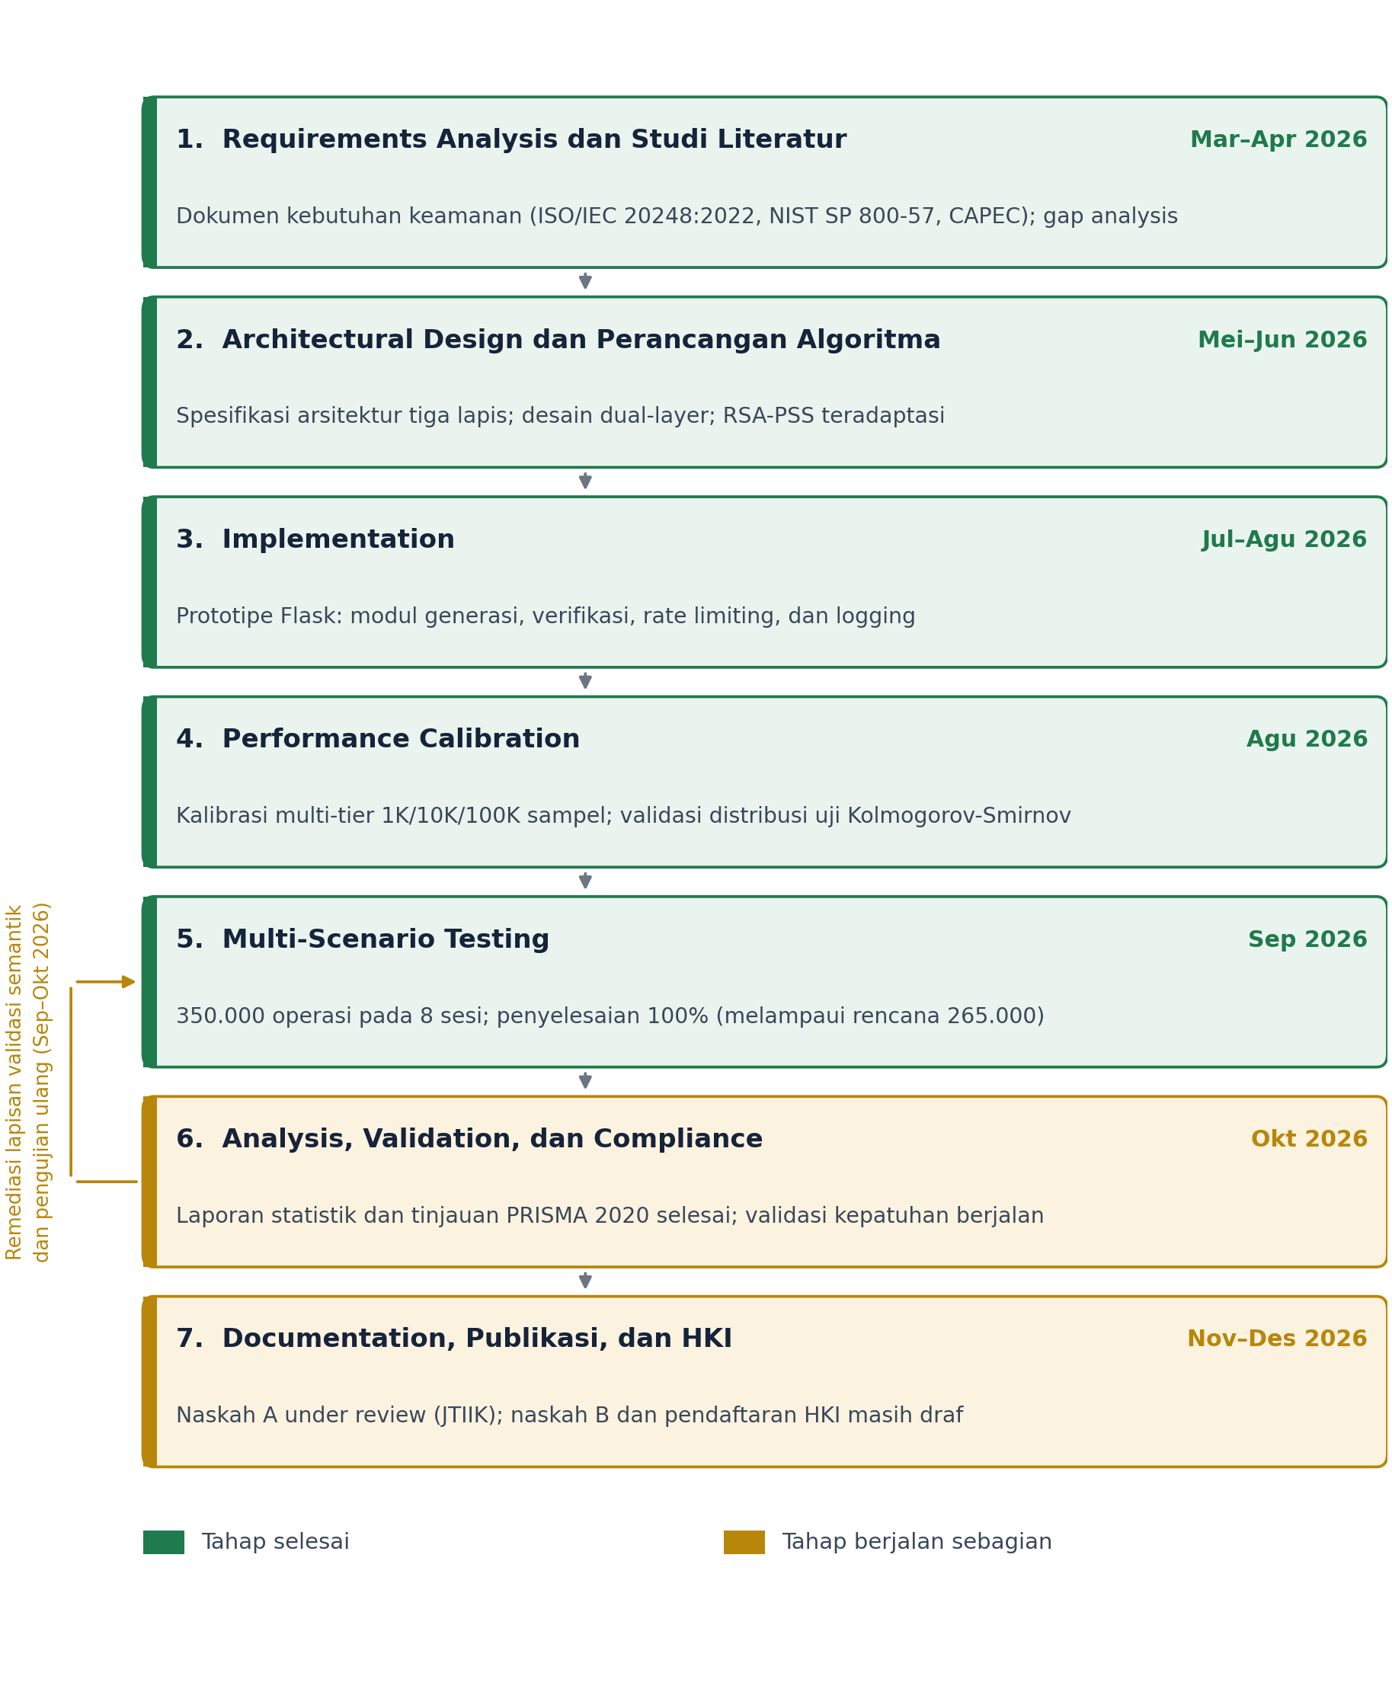
Gambar 1. Diagram alir tujuh fase penelitian beserta status pelaksanaan dan jalur iterasi remediasi.

2.1 Desain Penelitian
Jenis penelitian ini adalah R&D dengan pendekatan eksperimental kuantitatif. Kalibrasi parameter performa dilakukan menggunakan multi-tier sampling strategy pada 1.000, 10.000, dan 100.000 sampel sebelum pengujian utama dijalankan; kesesuaian distribusi divalidasi dengan uji Kolmogorov-Smirnov (p > 0,05). Baseline pembanding meliputi karya terdahulu tim pengusul serta tujuh penelitian terkait di ranah nasional dan internasional. Penelitian ini memakai dua lingkungan yang berbeda peruntukannya. Kalibrasi parameter performa dijalankan pada mesin pengembangan bersistem Windows dengan Python 3.13.5, prosesor Intel Core i7-1165G7 2,42 GHz, dan RAM 23,78 GB, sedangkan sistem diterapkan dan diuji beban pada server virtual Server-QRCode bersistem Ubuntu 24.04 LTS dengan dua inti prosesor, RAM 10 GB, dan penyimpanan 40 GB sebagaimana dirinci pada subbab 2.7. Pemisahan ini disengaja: kalibrasi menuntut sumber daya yang lapang dan bebas gangguan agar distribusi latensi murni kriptografi dapat diukur secara stabil, sementara penerapan bertujuan menguji perilaku sistem pada konfigurasi layanan yang sebenarnya. Konsekuensinya, angka latensi hasil kalibrasi pada subbab 3.6 merupakan batas bawah pada perangkat keras yang jauh lebih lapang dan tidak dapat dipindahkan begitu saja ke lingkungan penerapan; selisih antara keduanya diuraikan pada Lampiran 3.

2.2 Pendekatan Pemecahan Masalah
Pemecahan masalah ditempuh melalui integrasi beberapa lapis keamanan yang dijalankan sesuai dengan tujuh fase R&D di atas. Lima kelompok pendekatan diuraikan berikut ini.
a. Optimasi RSA-PSS untuk efisiensi QR Code
- Reduksi ukuran salt dari 32 byte menjadi 8 byte. Panjang 64 bit menyediakan sekitar 1,84 × 10¹⁹ nilai salt unik, memadai untuk mencegah birthday attack dalam konteks QR Code; analisis formal menunjukkan security degradation factor 0,5 yang masih berada dalam batas rekayasa yang dapat diterima untuk verifikasi identitas non-high-value.
- Ukuran tanda tangan RSA-PSS tetap 2.048 bit (256 byte, 344 byte Base64) sesuai modulus RSA-2048; reduksi salt tidak mengubah ukuran tanda tangan, melainkan mengurangi overhead data penandatanganan.
- Pengurangan ukuran file QR Code melalui optimasi encoding dan penurunan versi QR dari rentang 7–10 menjadi 6–9.
- Serialisasi JSON deterministik dengan sort keys untuk menjamin konsistensi verifikasi antara sisi penandatangan dan sisi verifikator.
b. Mekanisme keamanan dua lapis
- Lapisan kriptografis: RSA-PSS 2048-bit dengan SHA-256, MGF1, dan salt 8 byte; payload di-hash dengan SHA-256 menghasilkan message digest 256-bit sebelum ditandatangani.
- Lapisan temporal: nonce 8 byte heksadesimal (16 karakter) dipadukan timestamp ISO 8601 zona WIB/UTC+7 untuk menjamin kesegaran pesan dan mencegah replay attack.
- Buku besar nonce append-only dengan penguncian tingkat sistem berkas untuk pencarian dan pencatatan nonce secara real-time; konsepnya beranalogi dengan anti-replay window pada IPSec namun diterapkan pada level objek QR Code, bukan level koneksi.
c. Sistem validasi sisi server
- Perbandingan JSON field-by-field terhadap referensi hash yang tersimpan di server.
- Validasi skema dan pelacakan nonce real-time untuk mendeteksi field injection, structural tampering, dan penggunaan ulang kode.
- Logging komprehensif untuk keperluan audit trail dan forensik digital.
d. Implementasi siap produksi
- Aplikasi web berbasis Flask dengan pembatasan laju akses (rate limiting) dan verifikasi massal sinkron maupun asinkron.
- Otentikasi memakai satu kata sandi akses tingkat aplikasi yang disuplai melalui variabel lingkungan AUTH_PASSWORD dan tidak disimpan di dalam basis data; pembandingan dilakukan dengan secrets.compare_digest() sehingga waktu eksekusi tidak bergantung pada posisi karakter yang cocok dan tertutup terhadap serangan berbasis waktu (timing attack).
- Sesi dibatasi dua jam (PERMANENT_SESSION_LIFETIME) dengan cookie HttpOnly dan SameSite=Lax serta flag Secure ketika REQUIRE_HTTPS aktif; percobaan login dibatasi lima kali per menit dan setiap keberhasilan maupun kegagalan dicatat ke audit log sebagai login_success atau login_failed.
- Desain horizontal scalability, diuji hingga 500 pengguna serentak.
e. Kerangka pengujian multiskenario dengan justifikasi ilmiah
- Threat model mengacu pada taksonomi CAPEC dan dikombinasikan dengan kerangka Cyber Kill Chain.
- Volume pengujian ditetapkan berdasarkan justifikasi statistik, dirinci pada subbab 2.5.
- Kalibrasi parameter performa menggunakan strategi sampling multi-tier, divalidasi dengan uji Kolmogorov-Smirnov.
- Simulasi Monte Carlo dan simulasi peristiwa diskrit untuk memperoleh data statistik ekstensif tanpa kendala waktu fisik.
- Validasi kepatuhan terhadap ISO/IEC 20248:2022 dan NIST SP 800-57.

2.3 Parameter Kriptografi
Tabel 1. Parameter sistem kriptografi yang dikembangkan.
Parameter | Nilai | Standar Acuan
Algoritma tanda tangan | RSA-PSS dengan modifikasi padding | PKCS#1 v2.1 / NIST FIPS 186-5
Panjang kunci RSA | 2.048 bit | NIST SP 800-57 Pt.1 Rev.5
Fungsi hash | SHA-256 | NIST SP 800-57 Pt.1 Rev.5
Panjang salt (dimodifikasi) | 8 byte (64 bit) | Adaptasi dari default 32 byte
Mask generation function | MGF1-SHA256 | PKCS#1 v2.1
Ukuran tanda tangan | 256 byte (344 byte Base64) | Ditentukan modulus RSA-2048
Tingkat koreksi kesalahan QR | Level Q (25%) pada penerbitan utama; Level M (15%) pada jalur modifikasi dan pemindai | ISO/IEC 18004
Nonce | 8 byte acak heksadesimal (16 karakter), dicatat pada buku besar berkas used_nonces.txt | Tanpa masa berlaku; catatan bersifat permanen
Format timestamp | ISO 8601 + WIB (UTC+7) | Tanpa toleransi drift; kedaluwarsa payload 604.800 detik
Payload disusun dari informasi identitas, timestamp, nonce, dan metadata QR Code, lalu diserialisasi sebagai JSON deterministik dengan sort keys agar hashing konsisten antara sisi penandatangan dan sisi verifikator.

2.4 Multi-Scenario Testing Framework dan Kriteria Keberhasilan
Pemodelan ancaman mengacu pada taksonomi CAPEC — CAPEC-121 untuk replay attack, CAPEC-440 untuk data tampering, dan CAPEC-538 untuk signature forgery — yang dikombinasikan dengan kerangka Cyber Kill Chain. Lima skenario pengujian beserta volume, metrik, dan kriteria keberhasilannya disajikan sebagai berikut.
Tabel 2. Kerangka pengujian multiskenario dan kriteria keberhasilan.
Skenario Pengujian | Volume (Rencana/Aktual) | Metrik | Kriteria Keberhasilan
Operasi normal | 100.000 / 100.000, 2 sesi | Signing time, verification time, throughput | Signing E2E ≤ 30,93 ms; verifikasi E2E ≤ 13,77 ms; pure crypto signing ≤ 400 ms; pure crypto verifikasi ≤ 200 ms
Simulasi replay attack | 60.000 / 110.000, 2 sesi | Detection rate sintetis dan produksi, FNR, completion rate | Detection rate ≥ 98%; FNR ≤ 0,1%
Deteksi data tampering | 35.000 / 50.000, 1 sesi | Empirical accuracy, critical detection, detection time | Akurasi empiris ≥ 85%; integritas kriptografis 100%; waktu deteksi ≤ 20,0 ms
Signature forgery testing | 30.000 / 50.000, 2 sesi | Rejection rate | Rejection rate ≥ 99,9% sesuai target EUF-CMA
Stress testing | 40.000 / 40.000, 1 sesi | Throughput, error rate | 500 concurrent users; error rate < 2%; standard error < 0,5%
Kelima skenario pada Tabel 2 dijalankan sebagai simulasi peristiwa diskret terkalibrasi, bukan sebagai pengukuran langsung terhadap jalur verifikasi prototipe. Sumber kalibrasinya bersifat empiris: penandatanganan dan verifikasi RSA-PSS dengan salt 8 byte serta ECDSA P-256 diukur langsung menggunakan pencacah waktu berpresisi tinggi pada 100.000 sampel operasi, dan distribusi latensinya divalidasi dengan uji Kolmogorov-Smirnov. Distribusi hasil kalibrasi itulah yang dipakai membangkitkan waktu operasi tiap skenario, sedangkan keluaran deteksi tiap skenario serangan dibangkitkan dari laju terparameter per pola serangan dan per subjenis pemalsuan. Pendekatan ini ditempuh agar variasi pola serangan dan distribusi beban ekstrem dapat dianalisis secara sistematis pada volume besar tanpa membahayakan sistem produksi. Konsekuensinya, angka performa pada subbab 3.5 berstatus hasil pengukuran, sedangkan angka laju deteksi pada Tabel 11 harus dibaca sebagai perilaku model terkalibrasi. Pengukuran empiris atas jalur verifikasi dijadwalkan pada tahap pengujian ulang sebagaimana tercantum pada Tabel 16, dan hasilnya akan dilaporkan pada laporan akhir.

2.5 Justifikasi Statistik Volume Pengujian
Volume setiap skenario tidak ditetapkan sembarangan, melainkan diturunkan dari persyaratan inferensi statistik:
- Operasi normal (20.000 per sesi) — berdasarkan Central Limit Theorem untuk interval kepercayaan 95% dengan margin kesalahan rendah pada estimasi rata-rata latensi, konsisten dengan praktik validasi NIST FIPS 186-5.
- Replay attack (1.500 sampel) — berdasarkan statistical power analysis untuk daya 0,95 dalam mendeteksi false negative rate di bawah 1%; perhitungan n = (z_alpha + z_beta)² / delta² menghasilkan minimum 1.254, dibulatkan menjadi 1.500, dengan 20 ulangan per sampel.
- Data tampering (50.000 operasi) — berdasarkan Chi-Square Goodness-of-Fit pada tujuh kategori modifikasi, dengan minimum 5.000 pengamatan per kategori agar frekuensi harapan setiap kategori terpenuhi.
- Signature forgery (4.000 per kategori) — berdasarkan precision of proportion estimation dengan presisi ±0,5% dan interval kepercayaan 95%; perhitungan n = z² × p(1−p) / E² menghasilkan sekitar 3.842, dibulatkan menjadi 4.000 per kategori.
- Stress testing (5.000 per tingkat beban) — berdasarkan standar, error rate di bawah 0,5%, mencakup empat tingkat beban: 100, 500, 1.000, dan 1.500 pengguna.

2.6 Evaluasi Statistik
Setiap metrik dilaporkan dalam bentuk rata-rata, median, simpangan baku, dan interval kepercayaan 95%. Distribusi latensi divalidasi menggunakan uji Kolmogorov-Smirnov (p > 0,05) untuk memastikan kesesuaian dengan distribusi log-normal. Analisis komparatif kuantitatif dilakukan terhadap tujuh penelitian terdahulu dan baseline karya tim pengusul. Kesenjangan terhadap target diuji signifikansinya menggunakan uji proporsi satu sampel.

2.7 Instrumen dan Infrastruktur Penelitian
Pelaksanaan penelitian memerlukan infrastruktur komputasi, perangkat keras pengujian, dan perangkat lunak terintegrasi. Seluruhnya diusulkan selaras dengan Rencana Anggaran Biaya, sedangkan realisasinya mengikuti komponen belanja yang disetujui pada penetapan anggaran.
Infrastruktur komputasi.
- Server virtual Server-QRCode bersistem operasi Ubuntu 24.04 LTS dengan dua inti prosesor, RAM 10 GB, dan penyimpanan 40 GB, ditempatkan pada jaringan privat virtual dengan alamat IP publik 103.13.207.36.
- Buku besar nonce berupa berkas append-only yang dikunci pada tingkat sistem operasi, basis data in-memory Redis untuk pembatasan laju akses, serta penyimpanan objek untuk dataset dan log.
- Akses publik melalui domain www.rsa-pss.com yang dilindungi sertifikat SSL, sehingga prototipe dapat diuji langsung oleh pihak ketiga tanpa pemasangan lokal.
Penyebutan penyimpanan nonce disamakan mengikuti dokumentasi arsitektur basis data sistem: buku besar nonce berada pada berkas teks append-only used_nonces.txt yang ditulis melalui penguncian berkas tingkat sistem operasi, sedangkan Redis dipakai untuk pembatasan laju akses dengan fallback in-memory. Basis data relasional SQLite diisolasi khusus untuk modul pengujian otomatis, bukan untuk penyimpanan nonce produksi. Redis Cluster tetap dicatat sebagai rekomendasi penerapan produksi berskala besar, sebagaimana diuraikan pada subbab 3.3.
Perangkat keras pengujian.
- Pemindai QR Code profesional, webcam beresolusi tinggi, dan telepon pintar diusulkan untuk menguji perilaku pemindaian pada berbagai kondisi pencahayaan. Komponen belanja peralatan ini tidak disetujui pada penetapan anggaran, namun kebutuhannya dipenuhi melalui peminjaman perangkat sehingga pengujian tetap dapat dilaksanakan tanpa pembelian.
- Bahan cetak berupa kertas foto glossy, tinta printer, dan kartu PVC direncanakan untuk menghasilkan sampel QR Code fisik. Komponen ini berada pada kelompok usulan yang sama dan turut tidak disetujui; penyediaannya ditempuh melalui pengaturan yang sama sehingga sampel cetak tetap dapat disiapkan.
- Perlengkapan pendukung pengujian lapangan berupa power bank dan pencahayaan portabel ditangani dengan cara serupa. Evaluasi pada laporan kemajuan ini masih terbatas pada jalur digital, yaitu payload bertanda tangan beserta proses verifikasinya, karena penyiapan perangkat pinjaman baru rampung setelah tahap Multi-Scenario Testing selesai. Pengujian pemindaian optik terhadap QR Code tercetak karena itu dijadwalkan pada tahap berikutnya sebagaimana tercantum pada Tabel 16.
Perangkat lunak.
- Stack Python dengan kerangka kerja Flask sebagai basis aplikasi.
- Pustaka kriptografi PyCryptodome untuk operasi RSA-PSS dan SHA-256.
- Pustaka qrcode untuk pembangkitan dan OpenCV untuk pemindaian QR Code.
- Apache JMeter untuk pengujian beban serta pandas dan SciPy untuk analisis statistik.

2.8 Tahapan Penelitian
Tabel 3. Tahapan penelitian, penanggung jawab, dan luaran tiap tahap.
No | Tahapan | Periode | Penanggung Jawab | Luaran
1 | Requirements Analysis dan studi literatur | Mar–Apr 2026 | Ketua + Anggota 1 | Dokumen kebutuhan keamanan berbasis ISO/IEC 20248:2022, NIST SP 800-57, dan taksonomi CAPEC; gap analysis
2 | Architectural Design dan perancangan algoritma | Mei–Jun 2026 | Ketua + Anggota 2 | Spesifikasi arsitektur tiga lapis; desain dual-layer security; spesifikasi RSA-PSS teradaptasi
3 | Implementation | Jul–Agu 2026 | Ketua + Anggota 1, 2 | Aplikasi web Flask; modul generasi dan verifikasi QR; integrasi Redis; rate limiting dan logging
4 | Performance Calibration | Agu 2026 | Anggota 1 | Laporan kalibrasi multi-tier 1K, 10K, dan 100K sampel; validasi distribusi uji KS
5 | Multi-Scenario Testing | Sep 2026 | Anggota 1, 2 | Laporan lima skenario; dataset hasil lengkap
6 | Analysis, Validation, dan Compliance | Okt 2026 | Ketua + Anggota 1 | Laporan statistik; tabel komparasi terhadap penelitian terdahulu; validasi kepatuhan ISO/IEC dan NIST
7 | Dokumentasi, publikasi, dan HKI | Nov–Des 2026 | Ketua + Anggota 1, 2 | Artikel submitted; sertifikat HKI; laporan akhir

2.9 Indikator Capaian
Tabel 4. Indikator capaian tiap proses penelitian.
No | Proses | Luaran | Indikator Capaian
1 | Requirements Analysis | Dokumen kebutuhan keamanan | Mencakup ISO/IEC 20248:2022, NIST SP 800-57, dan taksonomi CAPEC
2 | Architectural Design | Spesifikasi arsitektur dan algoritma | Dokumen desain tiga lapis dan dual-layer security
3 | Implementation | Prototipe Flask siap produksi | Source code terdokumentasi; verifikasi massal; rate limiting
4 | Performance Calibration | Baseline latensi empiris | Signing 11,712 ms; verifikasi 1,881 ms; uji KS p > 0,05
5 | Multi-Scenario Testing | Laporan lima skenario | 265.000 operasi rencana; 350.000 terealisasi; completion rate 100%
6 | Replay detection | Deteksi serangan replay | 92,2% sintetis; 100% produksi; FNR ≤ 0,1%
7 | Tampering detection | Deteksi modifikasi data | 78,1% empiris; deteksi field kritis 100%; waktu deteksi ≤ 20 ms
8 | Forgery rejection | Penolakan tanda tangan palsu | Rejection rate 97,1%
9 | Stress testing | Validasi skalabilitas | Sampai 500 pengguna serentak; error rate 1,78%
10 | Compliance validation | Kepatuhan standar | Selaras komponen inti ISO/IEC 20248:2022 dan NIST SP 800-57
11 | Publikasi jurnal | Artikel ilmiah | Dua naskah disiapkan untuk jurnal SINTA 2–4
12 | HKI | Hak Cipta | Sertifikat terdaftar pada Dirjen HKI
13 | Laporan akhir | Dokumentasi lengkap | Laporan akhir sesuai sistematika yang berlaku
Seluruh tahapan di atas disusun selaras dengan Rencana Anggaran Biaya, yang mencakup komponen bahan habis pakai, sewa peralatan dan infrastruktur cloud, perjalanan koordinasi, serta biaya publikasi dan HKI sesuai proporsi aktivitas tiap fase.

BAB III HASIL PELAKSANAAN DAN PEMBAHASAN

3.1 Progres yang Telah Dicapai
Sistem telah terimplementasi sebagai prototipe berbasis Flask dengan arsitektur tiga tingkat: pembangkitan QR Code, verifikasi, dan penyimpanan data. Keamanan tertanam sebagai mekanisme dual-layer, yaitu lapisan kriptografis RSA-PSS 2048-bit dan lapisan temporal berbasis nonce-timestamp. Tiga algoritma inti telah dispesifikasikan secara formal: penandatanganan RSA-PSS termodifikasi, verifikasi anti-replay berbasis nonce, dan validasi sisi server field-by-field.

3.2 Arsitektur Teknis Prototipe
Prototipe diwujudkan sebagai aplikasi web monolitik berbasis Python 3 dan Flask dengan pola eksekusi asynchronous in-memory background workers. Beban kerja berat, seperti pembangkitan QR Code massal hingga puluhan ribu entitas, dialihkan ke thread latar belakang agar antarmuka dan REST API tidak terblokir selama proses berlangsung. Susunan pustaka yang digunakan disajikan pada Tabel 5.
Tabel 5. Tech stack utama prototipe yang diimplementasikan.
Komponen | Teknologi
Kerangka kerja backend | Python 3 + Flask
Kriptografi | PyCryptodome (RSA-PSS 2048-bit dan ECDSA P-256)
Pemrosesan citra dan dekode | OpenCV (cv2) dan PyZbar
Manajemen data dan analitik | Pandas, Matplotlib, JSON
Keamanan web | Flask-Limiter berbasis Redis, Werkzeug Secure
Server produksi | Gunicorn (Linux) atau Waitress (Windows) di balik reverse proxy Nginx

Selain RSA-PSS yang menjadi algoritma utama sesuai fokus penelitian, prototipe juga mengimplementasikan ECDSA P-256 secara penuh: pembangkitan kunci pada kurva P-256, penandatanganan dengan skema FIPS-186-3, pilihan algoritma pada antarmuka pembangkitan tunggal maupun massal, serta enam titik jalur verifikasi yang mencakup verifikasi tunggal, tautan verifikasi, pemindai, massal sinkron, massal asinkron, dan modul pengujian. Algoritma kedua ini tidak tercantum pada usulan penelitian dan tidak diposisikan sebagai kontribusi; penambahannya dilakukan pada tahap implementasi sebagai pembanding terkendali agar pengaruh pilihan algoritma terhadap ukuran tanda tangan dan kerapatan matriks QR Code dapat diukur pada basis kode yang sama. Seluruh klaim kebaruan pada Bab IV tetap bertumpu pada RSA-PSS.
Secara operasional sistem berjalan melalui tiga lapis yang saling terhubung: Generation, Verification, dan Storage. Lapis Storage tidak bersifat pasif, melainkan dibaca kembali oleh lapis Verification pada setiap proses validasi untuk mencocokkan data referensi (ground truth) dan memeriksa pemakaian ulang nonce. Keseluruhan alur beserta relasi antarkomponennya disajikan pada Gambar 2.

Diagram Alur Data Tiga Lapis (Generation → Verification → Storage)
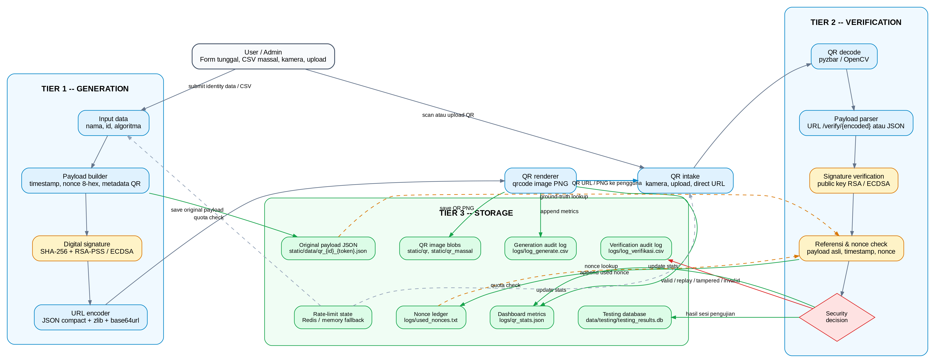
Gambar 2. Diagram alur data tiga lapis (Generation, Verification, Storage), termasuk jalur pembacaan balik dari lapis Storage ke lapis Verification.

Konfigurasi penerapan produksi.
- Server WSGI Gunicorn dijalankan dengan empat worker dan empat thread serta batas waktu 120 detik untuk mengakomodasi pemrosesan berkas besar; server pengembangan bawaan Flask tidak digunakan pada lingkungan produksi.
- Nginx bertindak sebagai reverse proxy dengan client_max_body_size 500 MB agar unggahan CSV massal dapat diterima.
- Spesifikasi minimum server: dua inti prosesor, RAM 4 GB, dan penyimpanan SSD 20 GB; konfigurasi yang disarankan untuk pengujian beban adalah empat inti dengan RAM 8 GB.
- Dependensi tingkat sistem operasi mencakup pustaka libzbar0 untuk dekode QR Code serta Redis Server pada porta 6379 untuk pembatasan laju akses.
- Prototipe berjalan pada server virtual Server-QRCode (Ubuntu 24.04 LTS, dua inti prosesor, RAM 10 GB, penyimpanan 40 GB) dan dapat diakses publik melalui www.rsa-pss.com. Konfigurasi ini melampaui spesifikasi minimum di atas, tetapi berbeda dari mesin pengembangan yang dipakai untuk kalibrasi pada subbab 2.1, sehingga angka latensi hasil kalibrasi dan hasil pengujian beban pada server tidak dapat disandingkan secara langsung.
Pengendalian concurrency dan memori.
- Penguncian tingkat thread menggunakan threading.Lock() untuk melindungi pembaruan dictionary global background_tasks dari kondisi balapan (race condition).
- Penguncian tingkat sistem berkas menggunakan kelas FileLock dengan ekstensi eksklusif .lock, sepuluh kali percobaan ulang dan jeda 0,1 detik, sehingga pembaruan buku besar nonce tetap konsisten ketika ratusan proses verifikasi berlangsung serentak.
- Pembersihan berkas sementara dijalankan oleh pekerja latar belakang melalui iterasi cleanup_old_files(), disertai jeda pemblokiran 30 detik setelah klien mengunduh laporan, guna menekan penggunaan RAM pada pemrosesan berkas CSV berukuran besar.

3.3 Arsitektur Penyimpanan Data
Penyimpanan data dirancang dengan pendekatan polyglot persistence, yaitu pendistribusian setiap jenis data ke mesin penyimpanan yang paling sesuai dengan pola aksesnya, alih-alih memaksakan seluruh data ke dalam satu basis data tunggal. Pendekatan ini dipilih karena beban kerja sistem sangat beragam: pencatatan audit trail bervolume tinggi yang tidak boleh menghambat produksi, kueri analitik kompleks untuk keperluan pengujian, serta keputusan keamanan yang harus diambil dalam hitungan milidetik. Empat mesin penyimpanan yang membentuk arsitektur ini diuraikan pada Tabel 6.
Tabel 6. Mesin penyimpanan dalam arsitektur polyglot persistence.
Mesin Penyimpanan | Teknologi | Fungsi Utama
Basis data relasional | SQLite | Menyimpan dan mengkueri hasil pengujian otomatis secara analitik, termasuk metrik performa dan status sesi pengujian.
Berkas datar append-only | CSV | Mencatat audit trail produksi bervolume tinggi untuk setiap peristiwa generation dan verification tanpa overhead transaksi basis data SQL.
Struktur data dalam memori | Redis dengan fallback in-memory | Menjaga status pembatasan laju akses secara real-time guna mencegah brute-force dan denial-of-service.
Penyimpanan dokumen | JSON / TXT | Menyimpan metadata payload kriptografis, data referensi (ground truth), statistik agregat, serta buku besar nonce.

Relasi antarberkas dan antartabel pada keempat mesin tersebut dipetakan pada Gambar 3. Diagram ini menghubungkan tabel relasional test_sessions dan test_metrics pada SQLite dengan berkas audit trail log_generate.csv dan log_verifikasi.csv, cache agregasi statistik qr_stats.json, serta buku besar nonce used_nonces.txt.
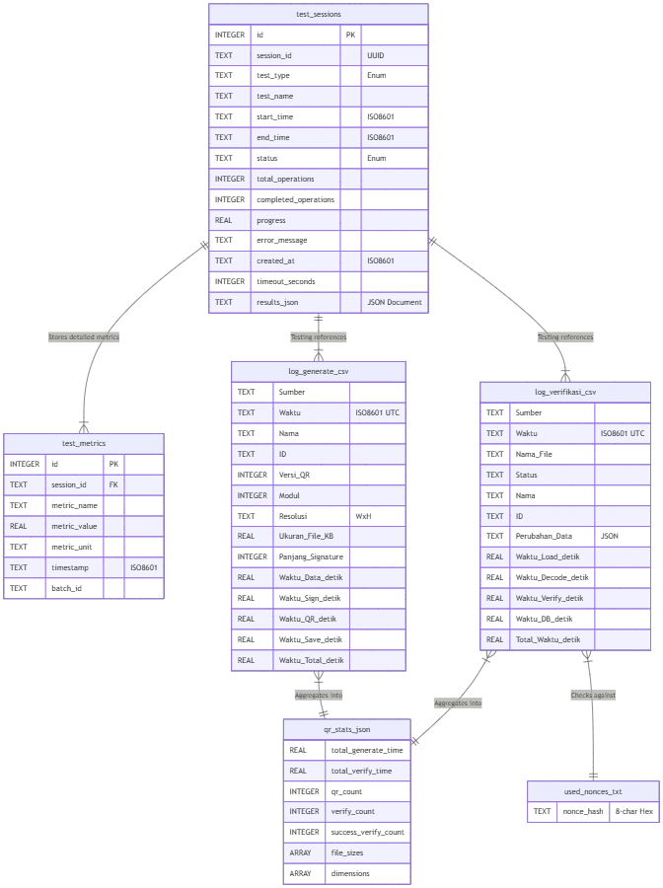
Gambar 3. Diagram relasi skema penyimpanan lintas mesin (SQLite, CSV, JSON, TXT).
Berkas log_generate.csv memuat empat belas kolom yang merekam sumber permintaan, waktu penerbitan dalam format ISO 8601, identitas subjek, versi dan kerapatan modul QR Code, resolusi, ukuran berkas, panjang tanda tangan, serta profil waktu untuk setiap tahap pembangkitan. Berkas log_verifikasi.csv memuat dua belas kolom yang merekam sumber pemindaian, status validasi, rincian field yang dimanipulasi dalam bentuk objek JSON, dan profil waktu pemuatan, dekode, verifikasi kriptografis, serta pemeriksaan referensi. Kedua berkas ditulis secara append-only sehingga tidak memerlukan pembacaan maupun penguncian data yang sudah tercatat.
Buku besar nonce disimpan sebagai berkas teks polos used_nonces.txt dengan satu nonce heksadesimal delapan karakter per baris, ditulis melalui penguncian berkas tingkat sistem operasi secara atomik. Nonce dicatat pada setiap percobaan verifikasi sebelum keputusan akhir ditetapkan, sehingga percobaan dengan nonce tidak valid pun tetap terekam sebagai jejak audit. Redis dalam arsitektur ini digunakan untuk pembatasan laju akses, bukan sebagai penyimpan nonce.
Satu karakteristik rancangan perlu dicatat karena berpengaruh langsung pada batas kemampuan sistem: QR Code yang diterbitkan tidak membawa payload bertanda tangan secara utuh. Mode utama menuliskan tautan pendek /v/{token} ke dalam matriks, sedangkan payload bertanda tangan disimpan di sisi server dengan masa retensi 30 hari; jalur /verify/{encoded} yang memuat payload terenkode hanya berfungsi sebagai cadangan ketika penyimpanan token gagal, dan jalur inilah yang tergambar pada Gambar 2 sehingga diagram tersebut perlu dibaca bersama penjelasan ini. Seluruh operasi verifikasi tanda tangan, baik RSA-PSS maupun ECDSA, dieksekusi di sisi server. Rancangan ini menjaga ukuran matriks tetap kecil dan memungkinkan pencabutan berlaku seketika, tetapi menjadikan verifikasi bergantung penuh pada ketersediaan server: QR Code yang payload-nya telah melampaui masa retensi ditolak dengan status token tidak ditemukan. Konsekuensinya terhadap kemampuan verifikasi luring dicatat sebagai keterbatasan pada Tabel 12.
Basis data SQLite testing_results.db diisolasi khusus untuk modul pengujian otomatis dan terdiri atas tabel test_sessions serta test_metrics. Tabel test_sessions menerapkan pola document-store in SQL melalui kolom results_json yang menampung ringkasan metrik kompleks berupa dokumen JSON, sedangkan test_metrics menyimpan metrik granular per sesi dengan pengelompokan melalui kolom batch_id. Empat indeks aktif — idx_session_status, idx_session_time, idx_metrics_session, dan idx_metrics_batch — diterapkan untuk mempercepat kueri analitik yang paling sering dijalankan.

3.4 Antarmuka Pengguna Sistem
Antarmuka dikembangkan dengan pendekatan mobile-first menggunakan sistem grid dua belas kolom Bootstrap 5, sehingga tata letak menyesuaikan secara otomatis dari layar telepon pintar hingga desktop lebar. Warna status dipilih tidak semata-mata atas dasar estetika, melainkan untuk mendukung pengambilan keputusan verifikator secara cepat: hijau untuk hasil valid, merah untuk data yang dimodifikasi, dan kuning untuk indikasi serangan ulang. Ukuran tap target minimum 44 × 44 piksel dan rasio kontras minimum 4,5 : 1 diterapkan mengikuti WCAG 2.1 Level AA, sementara status badge dilengkapi ikon dan teks agar informasi tidak bergantung pada warna semata.
Halaman beranda menggunakan konsep split-card untuk memisahkan dua mode pembangkitan, yaitu pembuatan tunggal melalui formulir dan pembuatan massal melalui unggahan berkas CSV, sebagaimana ditampilkan pada Gambar 4.
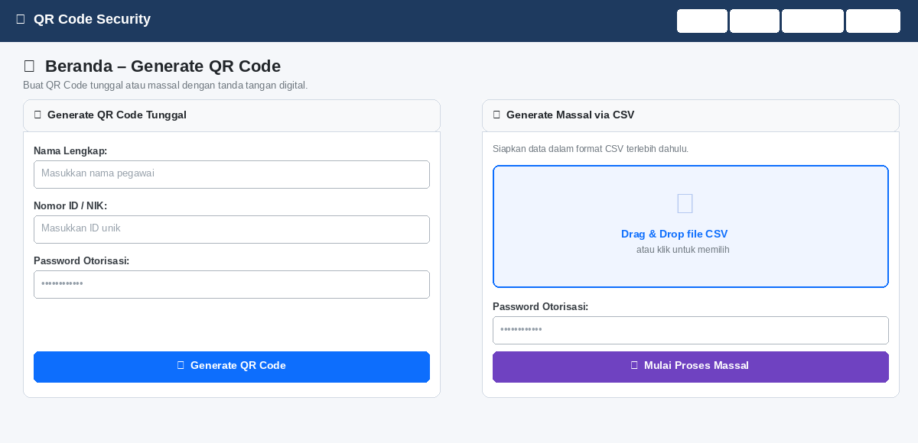
Gambar 4. Antarmuka pembangkitan QR Code tunggal dan massal.
Halaman pemindai menyediakan mode verifikasi tunggal dan massal. Hasil verifikasi ditampilkan sebagai blok berwarna dengan badge status yang tegas, disertai dekomposisi waktu proses per tahap sehingga profil latensi dapat diamati langsung oleh pengguna, sebagaimana ditampilkan pada Gambar 5.
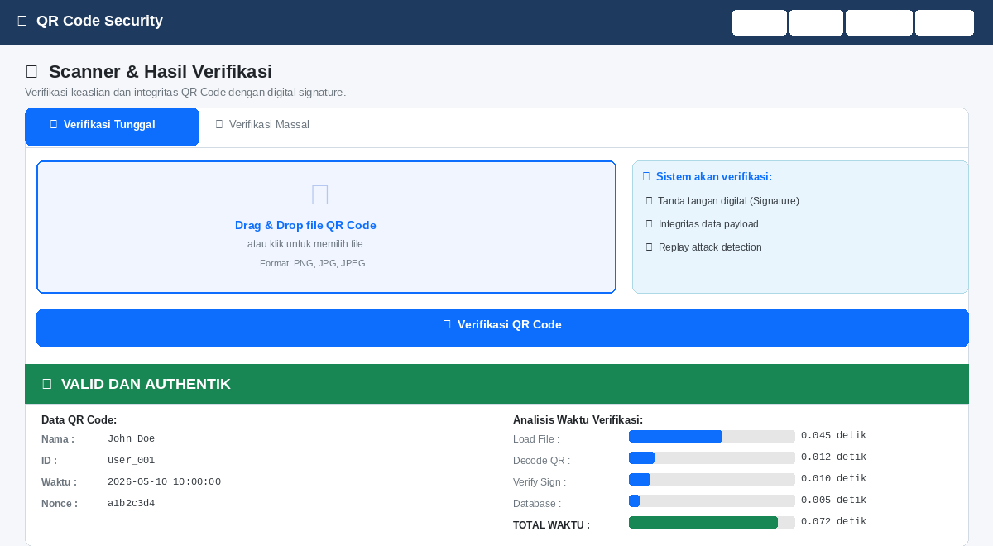
Gambar 5. Antarmuka pemindai dan hasil verifikasi beserta analisis waktu per tahap.
Dasbor administrator merangkum performa sistem melalui empat kartu statistik utama, grafik batang perbandingan waktu pembangkitan dan verifikasi, serta grafik donat distribusi keamanan. Halaman ini hanya dapat diakses oleh pengguna dengan hak akses administrator dan ditampilkan pada Gambar 6.
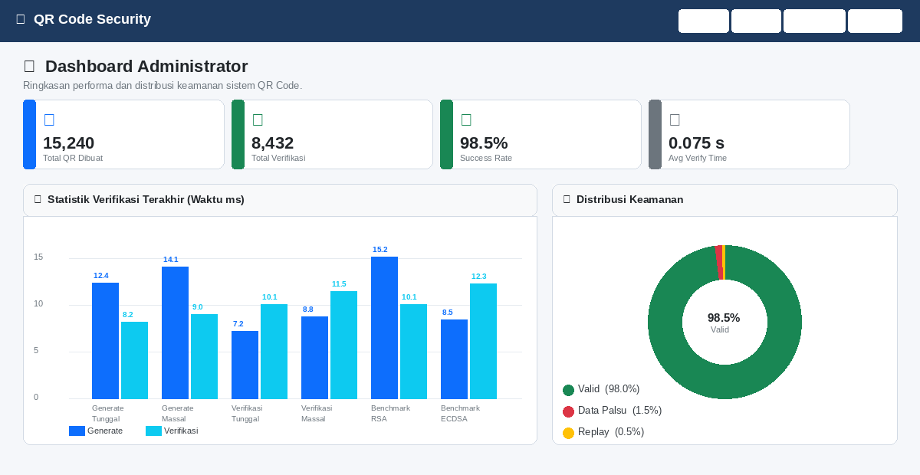
Gambar 6. Dasbor administrator dengan widget statistik, grafik batang, dan grafik donat.

3.5 Kontrol Keamanan dan Kepatuhan Audit
Kontrol keamanan sistem dikalibrasi terhadap kerangka klasifikasi Common Attack Pattern Enumeration and Classification (CAPEC) yang diterbitkan MITRE Corporation. Tiga pola serangan dengan risiko tertinggi terhadap sistem berbasis QR Code telah dipetakan beserta mitigasinya pada Tabel 7, konsisten dengan pemodelan ancaman yang digunakan pada kerangka pengujian di Bab 2.
Tabel 7. Pemetaan ancaman CAPEC dan mitigasi yang diterapkan pada prototipe.
ID Ancaman | Definisi | Implementasi Mitigasi
CAPEC-538 | Signature forgery (pemalsuan tanda tangan) | Algoritma asimetrik RSA-PSS 2048-bit dan ECDSA P-256; seluruh objek dikunci menggunakan digest SHA-256 untuk menjamin nirsangkal (non-repudiation).
CAPEC-121 | Replay attack (serangan pemutaran ulang) | Buku besar anti-replay bersifat stateful pada used_nonces.txt; QR Code berstatus sekali pakai dan dikombinasikan dengan batas kedaluwarsa satu jam.
CAPEC-440 | Data tampering (modifikasi data) | Penganalisis lapisan semantik yang membandingkan payload terhadap data referensi guna mendeteksi perubahan struktural pada objek JSON, baik berupa modifikasi, penghapusan, maupun penyisipan field.

Setiap aktivitas fungsional meninggalkan jejak audit yang bersifat persisten. Siklus generation dan verification dicatat pada dua berkas terpisah dengan presisi waktu hingga enam angka desimal, dan setiap peristiwa data tampering direkam beserta rincian field yang diubah dalam bentuk objek JSON. Guna mencegah gangguan layanan akibat pertumbuhan berkas, layanan reset_nonce_log() merotasi used_nonces.txt secara otomatis setiap kali ukurannya melampaui 5 megabyte, dengan pencadangan bertanda waktu agar riwayat historis tetap tersedia untuk keperluan audit.
Kontrol akses.
- Akses aplikasi dilindungi otentikasi berbasis sesi dengan satu kata sandi akses tingkat aplikasi yang dibaca dari variabel lingkungan AUTH_PASSWORD; sistem tidak memiliki tabel akun maupun kata sandi tersimpan. Pemeriksaan kata sandi menggunakan secrets.compare_digest() untuk menangkal serangan berbasis waktu (timing attack), dan setiap upaya login dicatat ke audit log sebagai login_success atau login_failed.
- Cookie sesi dikonfigurasi dengan atribut HttpOnly dan SameSite=Lax untuk memitigasi cross-site scripting dan cross-site request forgery, ditambah flag Secure ketika REQUIRE_HTTPS aktif, dengan masa berlaku sesi dua jam.
- Kunci privat rsa_key.pem dan ecdsa_key.pem hanya berada pada sistem berkas lokal mesin penyedia layanan, tidak memiliki endpoint API, tidak pernah disiarkan ke jaringan, dan diamankan melalui hak akses sistem operasi.
- Pembatasan laju akses diterapkan per endpoint, antara lain lima permintaan per menit pada /login dan /generate_massive_csv serta enam puluh permintaan per menit pada /generate_qr dan /dashboard.
Verifikasi independen atas klaim keamanan dimungkinkan melalui Automated Testing System, yaitu sandbox pengujian penetrasi kotak putih yang dapat dijalankan langsung oleh auditor melalui jalur /testing_dashboard tanpa keterlibatan tim pengembang. Fasilitas ini menyediakan lima skenario pengujian — operasi normal, replay attack, data tampering, signature forgery, dan stress test — lengkap dengan indikator kemajuan real-time dan riwayat sesi, sebagaimana ditampilkan pada Gambar 7. Modul simulasi serangan yang digunakan untuk membangkitkan sampel uji ditampilkan pada Gambar 8 dan dibatasi hanya untuk lingkungan pengujian internal.
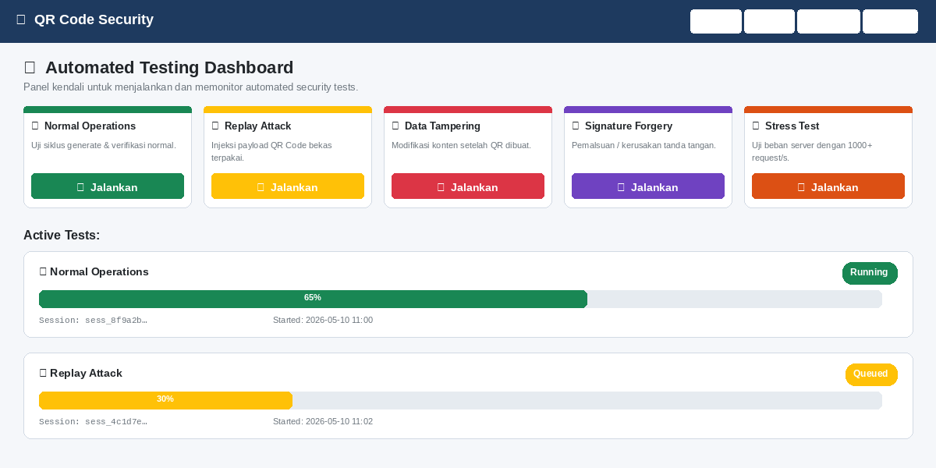
Gambar 7. Dasbor pengujian otomatis dengan indikator kemajuan dan status sesi aktif.
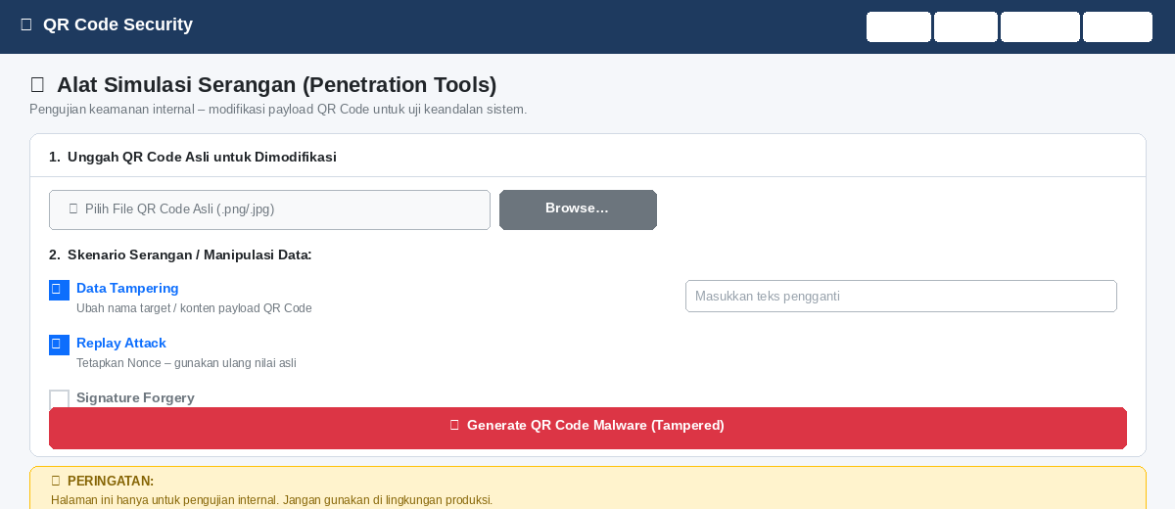
Gambar 8. Modul simulasi serangan untuk pembangkitan sampel uji keamanan.
Riwayat seluruh proses verifikasi dapat ditelusuri melalui halaman log audit yang menyediakan penyaringan berdasarkan status, sumber, dan rentang tanggal, serta ekspor ke format Excel untuk kebutuhan pelaporan kepatuhan, sebagaimana ditampilkan pada Gambar 9.
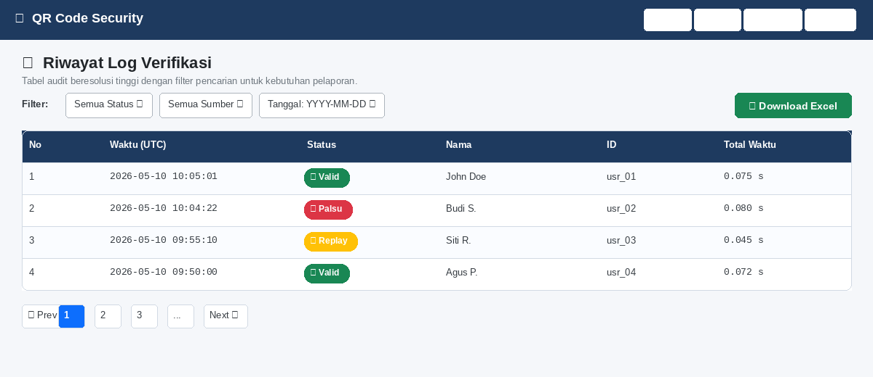
Gambar 9. Halaman log audit dengan tabel riwayat verifikasi dan panel penyaring.

3.6 Hasil Kalibrasi dan Kinerja Operasional
Tabel 8. Hasil kalibrasi performa multi-tingkat RSA-PSS 2048 (empiris).
Tingkat | Sampel | Operasi | Rata-rata (ms) | SD (ms) | Kesalahan Rel.
Pemeriksaan cepat | 1.000 | Penandatanganan | 6,913 | 2,587 | ±3,2%
Pemeriksaan cepat | 1.000 | Verifikasi | 1,115 | 0,522 | ±3,2%
Produksi | 10.000 | Penandatanganan | 6,365 | 2,345 | ±1,0%
Produksi | 10.000 | Verifikasi | 1,012 | 0,463 | ±1,0%
Validasi | 100.000 | Penandatanganan | 11,712 | 5,104 | ±0,3%
Validasi | 100.000 | Verifikasi | 1,881 | 1,042 | ±0,4%

Pengujian operasi normal dilaksanakan dalam dua sesi dengan total 100.000 operasi. Latensi penandatanganan end-to-end rata-rata 30,93 ms (SD 1,02 ms) dan verifikasi 13,77 ms (SD 1,32 ms), keduanya jauh di bawah target 400 ms dan 200 ms. Nilai P95 penandatanganan 49,53 ms. Koefisien variasi antarsesi di bawah 3,4% menunjukkan stabilitas sistem yang tinggi.

3.7 Efisiensi Ukuran QR Code
Reduksi panjang salt dari 32 menjadi 8 byte tidak mengubah ukuran tanda tangan, yang tetap 2.048 bit karena ditentukan modulus RSA-2048. Namun penghematan payload JSON sebesar 24 byte cukup untuk menurunkan versi QR Code satu tingkat, dari rentang 7–10 menjadi 6–9. Karena setiap kenaikan versi membawa lompatan kapasitas yang tidak linier, penurunan satu tingkat versi memperbesar penghematan tersebut menjadi pengurangan ukuran file sebesar 35,1%.
Tabel 9. Perbandingan efisiensi konfigurasi standar dan konfigurasi teradaptasi.
Parameter | Standar (32 byte) | Studi ini (8 byte) | Perubahan
Panjang salt | 32 byte | 8 byte | −75%
Ukuran tanda tangan | 256 byte | 256 byte | Tidak berubah
Ukuran payload JSON | ~450 byte | ~426 byte | −5,3%
Versi QR Code | 7–10 | 6–9 | −1 tingkat
Ukuran file QR Code | 3,5–4,5 KB | 1,86–2,93 KB | −35,1%
Tingkat keamanan | 112 bit | 112 bit | Terjaga
Modul pembanding pada prototipe mencatat bahwa keterbatasan ukuran yang dibahas di atas bersumber pada pilihan RSA-2048, bukan pada rancangan payload. Pada basis kode yang sama, tanda tangan ECDSA P-256 berukuran 64 byte dibandingkan 256 byte pada RSA-PSS 2048, dan QR Code yang dihasilkan turun ke versi 3–4 dengan kerapatan 29 × 29 modul dibandingkan versi 9–10 dengan kerapatan 53 × 53 modul pada RSA-PSS. Rentang versi tersebut berbeda dari Tabel 9 karena komposisi payload uji pada modul pembanding menyertakan blok metadata algoritma, sedangkan angka pada Tabel 9 diukur pada konfigurasi penerbitan yang dipakai dalam evaluasi utama; perbandingan ini juga bukan bagian dari 350.000 operasi pada subbab 3.8. Implikasinya, jalur migrasi ke kriptografi kurva eliptik tersedia apabila kepatuhan penuh terhadap Lampiran C ISO/IEC 20248:2022 menjadi persyaratan yang mengikat, dengan konsekuensi berpindahnya dasar keamanan dari RSA-2048 ke kurva eliptik.

3.8 Hasil Evaluasi Keamanan Multiskenario
Evaluasi keamanan terealisasi sebanyak 350.000 operasi pada delapan sesi dengan tingkat penyelesaian 100%, melampaui rencana minimum 265.000 operasi. Distribusi pengujian per skenario disajikan berikut.
Tabel 10. Distribusi pengujian keamanan per skenario.
Skenario | Total Operasi | Sesi | Metode
Operasi normal (baseline) | 100.000 | 2 | Simulasi peristiwa diskret terkalibrasi
Serangan replay | 110.000 | 2 | Simulasi peristiwa diskret terkalibrasi
Pemalsuan data | 50.000 | 1 | Simulasi peristiwa diskret terkalibrasi
Pemalsuan tanda tangan | 50.000 | 2 | Simulasi peristiwa diskret terkalibrasi
Pengujian beban | 40.000 | 1 | Simulasi peristiwa diskret terkalibrasi
Total | 350.000 | 8 | Penyelesaian 100%
Kolom Metode pada Tabel 10 diseragamkan menjadi simulasi peristiwa diskret terkalibrasi untuk kelima skenario. Penyeragaman ini menyesuaikan tabel dengan uraian pada subbab 2.4: kerangka pengujian dijalankan di atas prototipe Flask dan seluruh hasilnya dicatat ke basis data SQLite, namun keputusan terdeteksi atau tidaknya sebuah serangan dibangkitkan dari laju terparameter, bukan diperoleh dari pemanggilan jalur verifikasi. Angka performa kriptografis pada subbab 3.5 tidak terpengaruh oleh pembatasan ini karena diperoleh dari pengukuran langsung.
Capaian metrik keamanan terhadap targetnya menunjukkan hasil yang beragam dan dilaporkan secara transparan, termasuk target yang belum tercapai.
Tabel 11. Capaian metrik keamanan terhadap target.
Skenario | Metrik | Aktual | Target Proposal | Ambang Normatif | Status thd Target Proposal
Serangan replay | Deteksi (sintetis) | 92,2% | 95,8% | ≥ 98% | Belum tercapai
Serangan replay | Deteksi (produksi) | 100% | 100% | ≥ 98% | Tercapai
Pemalsuan data | Akurasi deteksi | 78,1% | 79,2% | ≥ 85% | Belum tercapai
Pemalsuan data | Integritas kriptografis RSA-PSS | 100% | 100% | 100% | Tercapai
Pemalsuan data | Deteksi kategori kritis | 54,2% | — | ≥ 85% | Tanpa target proposal
Pemalsuan tanda tangan | Laju penolakan | 97,1% | 97,0% | ≥ 99,9% | Tercapai; ambang normatif belum
Beban @500 pengguna (simulasi) | Error rate | 1,78% | ≤ 0,79% | < 2% | Belum tercapai
Beban @500 pengguna (simulasi) | Standard error dari error rate | 0,132% | < 0,5% | < 0,5% | Tercapai
Tabel 11 memisahkan dua kriteria yang sebelumnya tercampur dalam satu kolom target. Kolom Target Proposal memuat angka yang ditetapkan pada usulan penelitian dan dipakai sebagai dasar penilaian status, sedangkan kolom Ambang Normatif memuat rujukan standar yang bersifat aspiratif dan berfungsi sebagai pembanding. Pemisahan ini diperlukan karena kedua kriteria tidak selalu searah. Laju penolakan pemalsuan tanda tangan sebesar 97,1% memenuhi target proposal 97,0% tetapi belum mencapai ambang keamanan EUF-CMA sebesar 99,9%, sedangkan error rate 1,78% berada di bawah ambang operasional 2% tetapi melampaui target proposal 0,79%. Penilaian yang hanya bersandar pada salah satu kriteria akan menghasilkan kesimpulan berlawanan pada kedua metrik tersebut, sehingga keduanya dilaporkan berdampingan agar kesinambungan dengan usulan penelitian tetap dapat ditelusuri.
Standard error dari error rate dihitung sebagai akar dari p(1−p)/n dengan n sebesar 10.000 operasi pada tiap tingkat beban. Nilainya 0,108% pada 100 pengguna, 0,132% pada 500 pengguna, 0,173% pada 1.000 pengguna, dan 0,202% pada 1.500 pengguna, sehingga kriteria presisi di bawah 0,5% pada subbab 2.5 terpenuhi di seluruh tingkat beban. Interval kepercayaan 95% pada tingkat 500 pengguna adalah 1,521% sampai 2,039%, sehingga batas atasnya masih menyentuh ambang operasional 2%. Pemenuhan ambang tersebut karena itu berlaku pada estimasi titik dan belum dapat dinyatakan signifikan secara statistik, sejalan dengan pembatasan klaim skalabilitas sampai 500 pengguna serentak.
Metrik deteksi kategori kritis dicantumkan tanpa target proposal karena usulan penelitian tidak menetapkan kriteria terpisah bagi subjenis pengelakan enkripsi dan penyisipan tanda tangan. Angka tersebut dilaporkan agar tidak tertukar dengan integritas kriptografis yang bernilai 100%, sebab keduanya mengukur lapisan pertahanan yang berbeda sebagaimana diuraikan pada paragraf berikut.

Di luar lima skenario yang direncanakan, tim menjalankan enam sesi pengujian beban berbasis permintaan HTTP nyata terhadap layanan yang telah diterapkan. Pengujian ini tidak tercantum pada usulan penelitian maupun pada kerangka pengujian di Tabel 2, dan hasilnya sengaja tidak dihimpun ke dalam 350.000 operasi yang dilaporkan pada Tabel 10, sehingga angka pada kedua tabel tersebut tetap sebanding dengan rencana awal. Penambahannya bertujuan melengkapi stress test yang dijalankan di dalam proses dengan pengukuran yang menempuh jalur permintaan sesungguhnya, sehingga lapisan jaringan dan tumpukan layanan ikut terukur dan hasilnya lebih dekat pada kondisi operasional. Seluruh berkas keluaran keenam sesi tersebut disertakan dalam arsip Zenodo [26], dan ringkasannya akan disajikan sebagai lampiran laporan akhir. Hasil pengujian tambahan ini tidak dimasukkan ke dalam kedua naskah artikel agar cakupan metode pada naskah tetap identik dengan kerangka pengujian yang direncanakan. Dari keenam sesi tersebut hanya tiga yang menghasilkan pengukuran sah. Tiga sesi awal gagal karena batas waktu pada perkakas pembangkit beban ditetapkan lebih pendek daripada durasi alur yang diuji, sehingga permintaan tidak pernah menerima respons dan angka latensinya sebenarnya hanya mencerminkan waktu tunggu sampai batas waktu tercapai. Setelah batas waktu dinaikkan menjadi 90 sampai 120 detik, tingkat keberhasilan langsung mencapai 100%. Pada sesi yang sah, alur penuh pembangkitan dan verifikasi mencatat latensi rata-rata 20,5 detik dengan persentil 95 sebesar 42,5 detik pada throughput 0,637 permintaan per detik, sedangkan endpoint metrik server yang ringan mencatat rata-rata 0,167 detik pada throughput 222 permintaan per detik. Selisih sebesar itu tidak boleh dibaca sebagai kemampuan maksimum sistem, karena pembangkit beban berjalan pada server yang sama dan berebut dua inti prosesor dengan aplikasi yang diukur, sementara angka pembanding pada Tabel 10 berasal dari simulasi peristiwa diskret sebagaimana dinyatakan pada subbab 2.4, bukan dari pengukuran langsung. Rincian keenam sesi, alasan penolakan tiga di antaranya, dan perbandingan lengkapnya disajikan pada Lampiran 3.
Ambang error rate di bawah 2% pada Tabel 11 berlaku sampai tingkat beban 500 pengguna serentak. Simulasi beban dijalankan pada empat tingkat dengan 10.000 operasi tiap tingkat, dan error rate-nya menaik seiring beban: 1,18% pada 100 pengguna, 1,78% pada 500 pengguna, 3,07% pada 1.000 pengguna, dan 4,28% pada 1.500 pengguna, dengan agregat 2,58% untuk keseluruhan 40.000 operasi. Ambang tersebut karena itu terlampaui pada dua tingkat beban tertinggi, sehingga klaim skalabilitas pada laporan ini dibatasi sampai 500 pengguna serentak dan penanganan beban di atasnya menjadi agenda optimasi lanjutan. Rincian per tingkat beban disajikan pada Lampiran 3.4.
Analisis akar masalah menempatkan kesenjangan tersebut pada lapisan validasi semantik, bukan pada inti kriptografi. Verifikasi tanda tangan RSA-PSS menolak 100% payload yang byte tertandatanganinya diubah, sehingga integritas kriptografis terpenuhi sepenuhnya; akurasi 78,1% mencerminkan kasus ketika penyerang mempertahankan tanda tangan yang sah sambil menyisipkan inkonsistensi semantik. Kesenjangan terbesar terdapat pada subjenis pengelakan enkripsi (40,0%) dan penyisipan tanda tangan (60,0%). Kedua subjenis itu tergolong dalam kategori kritis dengan laju deteksi gabungan 54,2%, sedangkan pemalsuan timestamp terdeteksi sebesar 75,0%. Angka 100% pada integritas kriptografis dan angka 54,2% pada deteksi kategori kritis mengukur dua lapisan pertahanan yang berbeda dan karena itu dilaporkan terpisah pada Tabel 11: yang pertama menyatakan penolakan terhadap perubahan byte yang ditandatangani, yang kedua menyatakan kemampuan lapisan validasi semantik untuk mengenali dua subjenis serangan tersulit. Laju deteksi replay sintetis 92,2% juga merupakan konsekuensi dari komposisi uji yang sengaja dibebani secara adversarial; pada kondisi produksi deteksi mencapai 100%.

3.9 Analisis Kebaruan Sistematis
Tinjauan kebaruan sesuai protokol PRISMA 2020 dilakukan atas sembilan belas studi tanda tangan digital berbasis QR Code di Indonesia periode 2016–2025, yang dinilai terhadap lima kriteria. Hasilnya menunjukkan tidak satu pun studi tersebut menggunakan RSASSA-PSS. Temuan ini menegaskan ketiadaan pendahulu langsung dan mengubah dasar klaim kebaruan penelitian dari kombinasi parameter yang bersifat inkremental menjadi kebaruan arsitektural.

3.10 Kendala Pelaksanaan dan Penanganannya
Tabel 12. Kendala pelaksanaan dan penanganannya.
Kendala | Dampak | Penanganan
Jadwal penyerahan laporan kemajuan dimajukan dari Oktober 2026 menjadi Agustus 2026, sehingga masa pelaksanaan efektif sebelum pelaporan berkurang sekitar 2 bulan. Percepatan pelaksanaan teknis yang dicapai belum menutup seluruh selisih waktu tersebut | Tahap remediasi dan pengujian ulang yang semula direncanakan akan berjalan hingga Oktober 2026 belum tuntas pada saat laporan ini disusun, sehingga sebagian target usulan penelitian belum terpenuhi, yaitu laju deteksi replay, akurasi deteksi pemalsuan data, dan error rate uji beban pada 500 pengguna secara serentak. Sebagian luaran publikasi dan pendaftaran HKI juga masih berstatus proses | Prioritas kerja disusun ulang dengan mendahulukan penyelesaian prototipe, kalibrasi performa, dan pengujian multiskenario agar bukti empiris tersedia tepat waktu. Butir yang belum tuntas dijadwalkan ulang pada rencana kegiatan sampai laporan akhir sebagaimana tercantum pada Tabel 16, tanpa mengubah lingkup maupun target akhir penelitian
Tiga target proposal belum tercapai: deteksi replay sintetis 92,2% terhadap target 95,8%, akurasi deteksi pemalsuan data 78,1% terhadap target 79,2%, dan error rate beban pada 500 pengguna serentak 1,78% terhadap target 0,79%. Laju penolakan pemalsuan tanda tangan 97,1% memenuhi target proposal 97,0% namun belum mencapai ambang normatif 99,9% | Sistem belum memenuhi seluruh target usulan penelitian maupun ambang keamanan untuk penerapan produksi | Akar masalah pada dua target keamanan dilokalisasi pada lapisan validasi semantik; remediasi berupa penyempitan jendela timestamp menjadi 300 detik, penegakan timestamp monotonik, dan penguatan aturan validasi struktural. Target error rate ditangani melalui optimasi jalur verifikasi dan pengujian beban ulang sebagaimana tercantum pada Tabel 16
Peningkatan rata-rata latensi penandatanganan dari 6,365 ms (10.000 sampel) menjadi 11,712 ms (100.000 sampel) | Baseline performa berbeda antartingkat kalibrasi | Diidentifikasi sebagai efek thermal throttling CPU dan tekanan garbage collector; tingkat validasi 100.000 sampel diadopsi sebagai referensi konservatif
Batas jumlah halaman jurnal sasaran tidak memungkinkan seluruh hasil dimuat dalam satu naskah | Hasil penelitian tidak dapat dipublikasikan sebagai satu artikel utuh | Hasil dibagi menjadi dua naskah komplementer: desain dan efisiensi kinerja (JTIIK), serta evaluasi keamanan dan analisis kebaruan (BUSITI), dengan rujukan silang antarnaskah
Ukuran tanda tangan 2.048 bit melampaui rekomendasi Lampiran C ISO/IEC 20248:2022 (≤512 bit) | Kepatuhan penuh terhadap standar tidak dapat diklaim | Diambil sebagai keputusan desain yang disengaja dengan memprioritaskan keamanan 112 bit; keterbatasan dinyatakan eksplisit dalam kedua naskah
Adaptasi salt 32→8 byte belum diverifikasi formal dengan proof assistant; penyimpanan kunci privat masih berbasis berkas | Klaim keamanan bersifat inferensi tingkat sistem; prototipe belum memadai untuk produksi berjaminan tinggi | Dinyatakan terbuka sebagai agenda lanjutan menggunakan ProVerif atau EasyCrypt serta evaluasi Hardware Security Module bersertifikasi FIPS 140-3
Penyimpanan nonce pada prototipe berjalan menggunakan buku besar berkas append-only, sedangkan proposal menetapkan Redis sebagai penyimpan nonce | Terdapat perbedaan antara rancangan pada proposal dan implementasi yang diuji, sehingga penyebutan mekanisme anti-replay perlu diselaraskan pada seluruh dokumen | Perubahan diambil untuk menjamin persistensi jejak audit dan penguncian atomik pada tingkat sistem operasi; Redis tetap digunakan untuk pembatasan laju akses, dan pengembalian ke Redis Cluster dijadwalkan pada tahap penerapan produksi
Proposal menyebut otorisasi kata sandi dengan hashing bcrypt cost factor 12, sedangkan sistem yang dibangun tidak memiliki penyimpanan kata sandi yang dapat di-hash | Klaim mekanisme otentikasi pada proposal tidak memiliki rujukan objek nyata di dalam sistem | Penelusuran kode dan riwayat repositori memastikan sistem memakai satu kata sandi akses dari variabel lingkungan dengan pembandingan waktu konstan; uraian pada laporan diselaraskan dengan implementasi, dan penerapan bcrypt atas kata sandi akses dicatat sebagai opsi penguatan lanjutan
Verifikasi luring mandiri belum tersedia: QR Code hanya memuat tautan pendek dan payload bertanda tangan disimpan di server dengan masa retensi 30 hari | Klaim kemampuan verifikasi luring pada rencana awal tidak dapat dipertahankan; keabsahan QR Code bergantung penuh pada ketersediaan server dan masa retensi payload | Klaim dikoreksi menjadi verifikasi berbasis server pada seluruh bagian laporan; verifikasi luring menuntut QR berpayload penuh, distribusi kunci publik berbasis X.509/PKI, dan aplikasi verifier terpisah, dan ketiganya dinyatakan sebagai agenda pengembangan lanjutan
Pada jalur verifikasi, kegagalan RSA yang kemudian berhasil diverifikasi memakai kunci ECDSA menyisakan field signature_valid bernilai benar meskipun keputusan akhir tetap tidak valid | Tidak menimbulkan celah keamanan karena klasifikasi akhir tetap menolak QR Code tersebut, tetapi rincian JSON hasil verifikasi dapat berkontradiksi dengan status yang ditampilkan apabila dikutip apa adanya | Diperlakukan sebagai cacat pelaporan; perbaikan telah diterapkan pada 20 Agustus 2026 dengan menolak signature lintas algoritma pada payload yang menyatakan alg=RSA, sehingga berkas keluaran audit konsisten dengan keputusan akhir
Dokumentasi arsitektur basis data masih menggambarkan payload penuh yang dienkode ke dalam QR Code, sedangkan kode yang berjalan memakai mode tautan pendek | Dokumen dokumentasi sistem dan laporan berpotensi tidak sinkron apabila dibaca berdampingan oleh auditor | Uraian pada laporan mengikuti kode yang berjalan dan perbedaannya dinyatakan eksplisit pada subbab 3.3; pemutakhiran dokumentasi arsitektur dijadwalkan bersama tahap dokumentasi pada Tabel 16
Error rate uji beban pada tingkat 500 pengguna yang selama ini dilaporkan sebesar 0,79% tidak dapat ditelusuri ke sesi pengujian mana pun | Angka tersebut tercantum pada usulan penelitian dan pada narasi awal laporan, sehingga capaian skalabilitas berisiko tidak terverifikasi | Penelusuran ke basis data hasil pengujian menunjukkan angka itu berasal dari kumpulan data lama yang sudah tidak digunakan; nilai yang benar untuk tingkat 500 pengguna adalah 1,78% dan angka ini dipakai di seluruh laporan, dengan sebaran per tingkat beban disajikan pada Lampiran 3.4
Usulan belanja peralatan pengujian fisik berupa pemindai QR Code profesional, webcam, telepon pintar, dan bahan cetak tidak disetujui pada penetapan anggaran | Pengujian ketahanan pemindaian QR Code tercetak pada variasi media dan kondisi pencahayaan belum dapat dilaksanakan bersamaan dengan tahap Multi-Scenario Testing, sehingga evaluasi pada laporan kemajuan ini terbatas pada jalur digital | Kebutuhan perangkat dipenuhi melalui peminjaman sehingga pengujian tidak bergantung pada pembelian. Pelaksanaannya dijadwalkan pada tahap berikutnya sebagaimana tercantum pada Tabel 16, dan hasilnya akan dilaporkan pada laporan akhir
Keluaran deteksi pada kelima skenario pengujian dibangkitkan dari laju terparameter di dalam kerangka simulasi, bukan diukur langsung dari jalur verifikasi prototipe | Laju deteksi replay, akurasi deteksi pemalsuan data, dan laju penolakan pemalsuan tanda tangan mencerminkan perilaku model terkalibrasi; laju negatif palsu dan waktu deteksi pemalsuan karena itu belum dapat dilaporkan sebagai hasil pengukuran | Harness pengukuran empiris disiapkan untuk memodifikasi payload secara nyata dan memanggil jalur verifikasi asli; pengujian ulang pada Tabel 16 dijalankan memakai harness tersebut sehingga capaiannya dapat dilaporkan sebagai hasil pengukuran pada laporan akhir

3.11 Kesesuaian dengan Rencana Awal
Tabel 13. Kesesuaian pelaksanaan terhadap rencana awal.
No | Tahapan | Periode Rencana | Status | Keterangan
1 | Requirements Analysis dan studi literatur | Mar–Apr 2026 | Selesai | Dokumen kebutuhan mengacu ISO/IEC 20248:2022, NIST SP 800-57, dan taksonomi CAPEC
2 | Architectural Design dan perancangan algoritma | Mei–Jun 2026 | Selesai | Arsitektur tiga tingkat dan tiga algoritma formal tersusun
3 | Implementation | Jul–Agu 2026 | Selesai | Prototipe Flask berfungsi dengan modul generasi dan verifikasi
4 | Performance Calibration | Agu 2026 | Selesai | Kalibrasi tiga tingkat tervalidasi uji Kolmogorov-Smirnov
5 | Multi-Scenario Testing | Sep 2026 | Selesai lebih awal | 350.000 operasi, 8 sesi, penyelesaian 100%, melampaui rencana 265.000 operasi
6 | Analysis, Validation, dan Compliance | Okt 2026 | Sebagian | Analisis statistik dan tinjauan PRISMA 2020 selesai; validasi kepatuhan masih berjalan
7 | Dokumentasi, publikasi, dan HKI | Nov–Des 2026 | Sebagian | Naskah A dalam proses review di JTIIK; naskah B masih berstatus draf; draf dokumen pendaftaran HKI disiapkan dan belum diajukan
Secara keseluruhan, pelaksanaan berjalan lebih cepat dari jadwal. Tahap Multi-Scenario Testing yang dijadwalkan pada September 2026 telah rampung, dengan volume terealisasi melampaui target. Percepatan ini memberi ruang tambahan bagi tahap remediasi dan proses publikasi. Merujuk pada peta jalan pada proposal, tingkat kesiapan penerapan teknologi telah bergerak dari TKT 1 menuju TKT 2: konsep dan formulasi teknologi telah dirumuskan lengkap, prinsip dasarnya telah dibuktikan secara eksperimental pada 350.000 operasi pengujian, dan prototipe fungsional telah beroperasi pada lingkungan pengujian.

BAB IV CAPAIAN LUARAN

Hasil penelitian dibagi menjadi dua naskah artikel karena keseluruhan hasil tidak dapat dimuat dalam satu naskah akibat batas jumlah halaman jurnal sasaran. Pembagian dilakukan secara komplementer: naskah pertama menyajikan desain sistem dan efisiensi kinerja, naskah kedua menyajikan evaluasi keamanan multiskenario dan analisis kebaruan. Kedua naskah saling merujuk sebagai companion paper sehingga masing-masing tetap dapat dibaca secara mandiri.
Tabel 14. Status capaian luaran.
No | Jenis Luaran | Target | Status | Keterangan
1 | Artikel jurnal (naskah A) | SINTA 2–4, minimal accepted | Under review | JTIIK — "Adaptasi Salt RSA-PSS-2048 dan Anti-Replay Nonce-Timestamp untuk Efisiensi Ukuran QR Code Verifikasi Identitas"
2 | Artikel jurnal (naskah B) | SINTA 2–4, minimal accepted | Draf | BUSITI — "Evaluasi Keamanan Multi-Skenario dan Analisis Kebaruan PRISMA 2020 Sistem QR Code Berbasis RSA-PSS Anti-Replay"
3 | Prototipe sistem aplikasi | Prototipe Flask siap produksi | Tercapai sebagian | Modul generasi, verifikasi, anti-replay, dan validasi field-by-field berfungsi dan telah diterapkan pada server produksi yang dapat diakses publik di www.rsa-pss.com; remediasi lapisan semantik masih diperlukan
4 | Algoritma RSA-PSS teradaptasi | Spesifikasi lengkap dan terdokumentasi | Tercapai | Tiga algoritma formal beserta justifikasi parameter terdokumentasi
5 | Hak Kekayaan Intelektual | Sertifikat Hak Cipta | Draf | Draf dokumen pendaftaran Hak Cipta telah disiapkan; pengajuan dijadwalkan Nov–Des 2026

Selain kedua naskah artikel dan prototipe, penelitian ini menghasilkan satu set dokumentasi sistem resmi edisi 1.0 yang terdiri dari lima dokumen. Set dokumentasi ini disusun terpisah menurut sasaran pembacanya sehingga dapat digunakan sebagai lampiran teknis publikasi, bahan pendukung pendaftaran Hak Kekayaan Intelektual, sekaligus rujukan bagi pihak ketiga yang hendak mengaudit atau menerapkan ulang sistem. Rinciannya disajikan pada Tabel 15.
Tabel 15. Set dokumentasi sistem yang dihasilkan.
No | Dokumen | Sasaran Pembaca | Cakupan Utama
1 | Arsitektur Teknis Aplikasi | Pengembang | Tech stack, topologi komponen, desain kriptografi dua lapis, concurrency, dan diagram alir verifikasi.
2 | Arsitektur Basis Data | Pengembang dan auditor | Rancangan polyglot persistence, alur data tiga lapis, skema penyimpanan untuk seluruh mesin, dan tiga algoritma keamanan dalam notasi pseudocode.
3 | Instalasi dan Konfigurasi Server | Administrator sistem | Prasyarat perangkat keras dan perangkat lunak, konfigurasi lingkungan, deployment WSGI, reverse proxy, serta manajemen direktori dan hak akses.
4 | Audit dan Kepatuhan Keamanan | Auditor teknologi informasi | Pemetaan ancaman CAPEC, mekanisme audit trail, kontrol akses dan pengelolaan kunci, serta fasilitas pengujian penetrasi mandiri.
5 | Buku Panduan UI/UX | Tim desain dan pengembang front-end | Wireframe untuk seluruh halaman, komponen antarmuka, panduan warna, dan standar aksesibilitas.

Ketersediaan dokumentasi audit yang terpisah dari laporan pengembang mendukung prinsip pemisahan tugas (segregation of duties): auditor dapat memverifikasi klaim keamanan secara mandiri melalui Automated Testing System tanpa bergantung pada laporan tim pelaksana.
Seluruh perangkat lunak beserta data yang mendasari angka pada Bab III diarsipkan secara permanen dan terbuka di Zenodo sebagai rilis versi 1.2.0 berlisensi MIT dengan DOI 10.5281/zenodo.22021971 [26], serta tertaut pada tag rilis yang sesuai di repositori kode sumber. Arsip tersebut memuat kode sumber sistem, dokumentasi teknis dan manual pengguna, tangkapan layar antarmuka, serta paket dataset penelitian yang berisi kalibrasi kinerja kriptografi tiga tingkat (1.000, 10.000, dan 100.000 sampel) untuk RSA-PSS 2048 maupun ECDSA P-256 lengkap dengan simpangan baku, selang kepercayaan, dan kesalahan relatif; dua sesi pengujian operasi normal; serta sesi-sesi pengujian keamanan yang mencakup replay attack, data tampering, signature forgery, dan stress test. Paket data tersebut menghimpun 461.950 nilai terukur yang diekspor langsung dari basis data hasil pengujian dan diverifikasi identik bit-per-bit terhadap sumbernya, sehingga setiap metrik yang dilaporkan dapat ditelusuri dan dihitung ulang oleh pihak ketiga. Bersama prototipe daring dan Automated Testing System, arsip ini melengkapi tiga jalur verifikasi independen atas klaim penelitian.
Naskah A menyumbangkan empat kontribusi: implementasi akademik Indonesia pertama yang teridentifikasi atas RSASSA-PSS dengan panjang salt teradaptasi untuk verifikasi berbasis QR; mekanisme dual-layer RSA-PSS dengan nonce-timestamp WIB/UTC+7; implementasi komponen inti yang selaras dengan konsep DigiSig ISO/IEC 20248:2022, dengan catatan bahwa kriteria verifikasi luring yang interoperabel belum terpenuhi; serta baseline kinerja end-to-end yang dapat direproduksi. Naskah B menyumbangkan tiga kontribusi: evaluasi keamanan QR Code multiskenario terluas dalam literatur Indonesia dengan pelaporan transparan atas target yang tercapai maupun tidak; analisis akar masalah yang memisahkan keterbatasan lapisan semantik dari jaminan inti kriptografi; serta tinjauan kebaruan sistematis sesuai PRISMA 2020 atas sembilan belas studi Indonesia.

BAB V RENCANA KEGIATAN SELANJUTNYA

Kegiatan pada sisa periode pelaksanaan diarahkan pada tiga sasaran: menutup kesenjangan akurasi deteksi tampering yang belum mencapai target, menyelesaikan validasi kepatuhan terhadap standar acuan, serta merampungkan luaran publikasi dan kekayaan intelektual. Urutan kegiatan disusun mengikuti ketergantungan antartahap. Remediasi lapisan validasi semantik didahulukan karena hasilnya menjadi dasar bagi pengujian ulang skenario replay dan tampering, sementara angka hasil pengujian ulang tersebut diperlukan sebelum kedua naskah artikel difinalisasi. Rincian kegiatan, periode pelaksanaan, dan target keluaran disajikan pada Tabel 16.
Tabel 16. Rencana kegiatan sampai laporan akhir.
No | Kegiatan | Periode | Target Keluaran
1 | Remediasi lapisan validasi semantik: penyempitan jendela timestamp menjadi 300 detik, penegakan timestamp monotonik, dan penguatan aturan validasi struktural pada subjenis penyisipan tanda tangan serta pengelakan enkripsi | Sep 2026 | Akurasi deteksi pemalsuan data melampaui target proposal 79,2% dan bergerak menuju ambang normatif 85%, disertai kenaikan deteksi kategori kritis dari 54,2% menuju ambang yang sama
2 | Pembangunan harness pengukuran empiris: modifikasi payload secara nyata pada tujuh subjenis pemalsuan, percobaan pemalsuan tanda tangan, verifikasi berulang untuk replay, serta pengujian masa berlaku dengan kontrol negatif, seluruhnya melalui pemanggilan jalur verifikasi asli dan pencatatan waktu deteksi per operasi | Sep 2026 | Harness terverifikasi menggantikan pembangkitan hasil deteksi terparameter, sehingga metrik keamanan dapat dilaporkan sebagai hasil pengukuran, bukan sebagai perilaku model terkalibrasi
3 | Pengujian ulang skenario replay, pemalsuan data, dan pemalsuan tanda tangan pasca-remediasi menggunakan harness pengukuran empiris | Sep–Okt 2026 | Laporan pembanding sebelum dan sesudah remediasi, disertai nilai terukur laju negatif palsu terhadap target proposal 0,1%, waktu deteksi pemalsuan terhadap target proposal 20,0 ms, dan laju penolakan pemalsuan tanda tangan terhadap target proposal 97,0% serta ambang normatif 99,9%, seluruhnya sebagai data laporan akhir
4 | Optimasi jalur verifikasi pada beban tinggi, pengujian beban ulang pada empat tingkat, serta pengulangan pengujian beban HTTP nyata dengan pembangkit beban ditempatkan di luar server aplikasi pada volume permintaan yang lebih besar | Sep–Okt 2026 | Error rate pada 500 pengguna serentak turun menuju target proposal 0,79% disertai laporan pembanding sebelum dan sesudah optimasi; angka pada Lampiran 3 tidak lagi dibatasi perebutan sumber daya antara pembangkit beban dan aplikasi, sehingga dapat dilaporkan sebagai kapasitas layanan sesungguhnya
5 | Pengujian ketahanan pemindaian QR Code tercetak menggunakan perangkat pinjaman berupa pemindai QR Code profesional, webcam beresolusi tinggi, dan telepon pintar, pada variasi media cetak kertas foto glossy dan kartu PVC serta beberapa tingkat pencahayaan | Okt 2026 | Laju keberhasilan pemindaian per kombinasi media cetak dan kondisi pencahayaan, sebagai pelengkap evaluasi jalur digital dan data laporan akhir
6 | Validasi kepatuhan terhadap ISO/IEC 20248:2022 dan NIST SP 800-57 beserta pendataan pengecualian | Okt 2026 | Daftar periksa kepatuhan terdokumentasi yang memilah klausul terpenuhi, terpenuhi sebagian, dan dikecualikan beserta alasannya, khususnya verifikasi luring mandiri dan ukuran tanda tangan terhadap Lampiran C
7 | Penyusunan dokumentasi antarmuka pemrograman aplikasi dalam format OpenAPI/Swagger dan pemutakhiran dokumentasi arsitektur basis data agar sesuai dengan mode tautan pendek yang berjalan | Okt 2026 | Spesifikasi API terdokumentasi sesuai luaran yang dijanjikan pada proposal, serta dokumen arsitektur basis data yang konsisten dengan kode yang berjalan
8 | Penyelesaian proses publikasi naskah B | Nov–Des 2026 | Letter of acceptance dari jurnal sasaran
9 | Pendaftaran Hak Kekayaan Intelektual | Nov–Des 2026 | Sertifikat Hak Cipta terdaftar
10 | Penyusunan laporan akhir | Des 2026 | Dokumen laporan akhir
Di luar tahapan wajib, dua agenda teknis melengkapi rencana tersebut. Pertama, pengembalian penyimpanan nonce dari buku besar berkas ke Redis Cluster untuk konteks produksi, sesuai rancangan awal dalam proposal, sekaligus menyelesaikan deviasi yang tercatat pada Tabel 12. Kedua, kajian awal CRYSTALS-Dilithium sebagai jalur migrasi pasca-kuantum yang dibandingkan dengan baseline RSA-PSS pada latensi, ukuran tanda tangan, dan kompatibilitas versi QR Code; kajian ini merupakan penarikan awal agenda tahun 2030 pada peta jalan lima tahun dan pada tahap ini terbatas pada telaah kelayakan, bukan implementasi.

DAFTAR PUSTAKA

[1] R. Aji, "QRIS Palsu Mengintai Jamaah Masjid Istiqlal dan Jakarta Selatan," Kompas.com, Apr. 2023.
[2] Y. H. Wong, "Woman loses $20,000 after scanning QR code at bubble tea shop in Singapore phishing scam," The Straits Times, Mar. 2024.
[3] Barracuda Networks, "QR Code Phishing Attacks: Analysis and Trends," Barracuda Threat Intelligence Report, 2024.
[4] Cofense, "2024 Annual State of Email Security Report," Cofense Inc., Leesburg, VA, Feb. 2024.
[5] Cybersecurity Ventures, "Global Cybercrime Report 2024: QR Code Attacks," 2024.
[6] F. Sharevski, A. Devine, E. Pieroni, dan P. Jachim, "Gone Quishing: A Field Study of Phishing with Malicious QR Codes," arXiv preprint arXiv:2204.04086, 2022.
[7] H. Wahsheh dan M. Al-Zahrani, "Secure real-time computational intelligence system against malicious QR code links," International Journal of Computers Communications & Control, vol. 16, no. 3, Art. no. 4186, 2021.
[8] M. A. Al-Shareeda, S. Manickam, S. A. Laghari, dan A. Jaisan, "Replay-attack detection and prevention mechanism in Industry 4.0 landscape for secure SECS/GEM communications," Sustainability, vol. 14, no. 23, p. 15900, 2022.
[9] S. A. Alsuhibany, "Innovative QR Code System for Tamper-Proof Generation and Fraud-Resistant Verification," Sensors, vol. 25, no. 13, p. 3855, 2025.
[10] A. Lorien dan T. Wellem, "Implementasi Sistem Otentikasi Dokumen Berbasis Quick Response (QR) Code dan Digital Signature," Jurnal RESTI, vol. 5, no. 4, hlm. 696–703, 2021.
[11] F. Nuraeni, D. Kurniadi, dan D. N. Rahayu, "Implementation of RSA and AES-128 Super Encryption on QR-Code Based Digital Signature Schemes for Document Legalization," JUTIF, vol. 5, no. 3, hlm. 299–306, 2024.
[12] F. Az-Zahra, R. Marwati, dan R. Sispiyati, "Implementasi QR Code dengan Algoritma SHA-256 dan RSA yang Ditingkatkan untuk Autentikasi Dokumen Digital," Jurnal EurekaMatika, vol. 12, no. 1, hlm. 11–22, 2024.
[13] P. Kumar dan K. Raghav, "Product authentication using QR code with the help of RSA algorithm," The International Journal of Psychosocial Rehabilitation, vol. 25, no. 2, hlm. 317–328, 2021.
[14] K. Somsuk, "The development of signing and verification methods for high speed digital signatures on electronic official documents by using RSA cryptography," Cogent Engineering, vol. 11, no. 1, 2024.
[15] K. Somsuk, "The special algorithm based on RSA cryptography for signing and verifying digital signature," Heliyon, vol. 11, no. 4, p. e42481, 2025.
[16] H. Almousa, A. Almarzoqi, A. Alassaf, G. Alrasheed, dan S. A. Alsuhibany, "QR Shield: A Dual Machine Learning Approach Towards Securing QR Codes," International Journal of Computing and Digital Systems, vol. 15, no. 1, hlm. 887–898, Agu. 2024.
[17] J. A. Berrios Moya, J. Ayoade, dan M. A. Uddin, "A Zero-Knowledge Proof-Enabled Blockchain-Based Academic Record Verification System," Sensors, vol. 25, no. 11, p. 3450, 2024.
[18] National Institute of Standards and Technology, "Digital Signature Standard (DSS)," Federal Information Processing Standards Publication 186-5, 2023.
[19] S. A. Kakvi, "On the Security of RSA-PSS in the Wild," dalam Proc. 5th ACM Workshop on Security Standardisation Research (SSR'19), 2019, hlm. 23–34.
[20] H. Kario, "Everlasting ROBOT: the Marvin Attack," dalam Proc. 28th European Symposium on Research in Computer Security (ESORICS), 2023.
[21] M. Bellare dan P. Rogaway, "The Exact Security of Digital Signatures: How to Sign with RSA and Rabin," dalam Advances in Cryptology — EUROCRYPT 1996, Lecture Notes in Computer Science, vol. 1070, Springer, 1996, hlm. 399–416.
[22] International Organization for Standardization, "Information technology — Automatic identification and data capture techniques — Digital signature data structure schema," ISO/IEC Standard 20248:2022, 2022.
[23] F. Farha dan H. Ning, "Enhanced Timestamp Scheme for Mitigating Replay Attacks in Secure ZigBee Networks," dalam Proc. 2019 IEEE Int. Conf. on Smart Internet of Things, 2019, hlm. 469–473.
[24] E. Rescorla, "The Transport Layer Security (TLS) Protocol Version 1.3," Internet Engineering Task Force, RFC 8446, Agu. 2018.
[25] D. Nugroho dan Y. Sutanto, "Implementasi Keamanan Data Pada Jaringan Router MikroTik Menggunakan VPN L2TP Dan IPSec," Jurnal EEMISAS, vol. 4, no. 1, hlm. 35–45, Jun. 2025, doi: 10.58991/at4tdq03.
[26] A. A. Slameto, Y. Sutanto, dan H. Kurniawan, "QR Code Security System RSA-PSS," versi 1.2.0, Zenodo, 20 Agu. 2026, doi: 10.5281/zenodo.22021971.

LAMPIRAN

Lampiran 1. Rekapitulasi Penggunaan Anggaran
[DATA: seluruh isi tabel anggaran belum tersedia. Isi dari catatan keuangan tim — tidak boleh diperkirakan.]
Lampiran 1. Rekapitulasi penggunaan anggaran.
No | Komponen Belanja | Pagu (Rp) | Realisasi (Rp) | Persentase
1 | Bahan habis pakai | [DATA] | [DATA] | [DATA]
2 | Sewa peralatan dan infrastruktur cloud | [DATA] | [DATA] | [DATA]
3 | Perjalanan koordinasi | [DATA] | [DATA] | [DATA]
4 | Publikasi dan HKI | [DATA] | [DATA] | [DATA]
 | Total | [DATA] | [DATA] | [DATA]

Lampiran 2. Link Sistem dan dokumentasi sistem
- Tautan sistem yang dapat diakses publik di www.rsa-pss.com berjalan pada server produksi Server-QRCode.
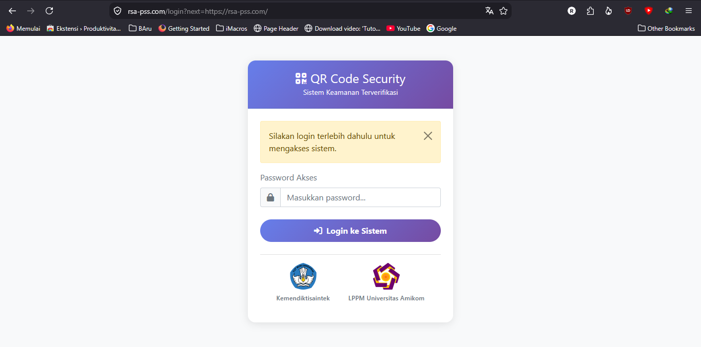

- Arsip perangkat lunak versi 1.2.0 berlisensi MIT yang memuat kode sumber sistem, dokumentasi teknis, tangkapan layar antarmuka, dan paket dataset penelitian (kalibrasi tiga tingkat, pengujian operasi normal, serta sesi pengujian keamanan), tersimpan secara permanen dengan DOI 10.5281/zenodo.22021971 dan tertaut ke rilis repositori kode sumber.

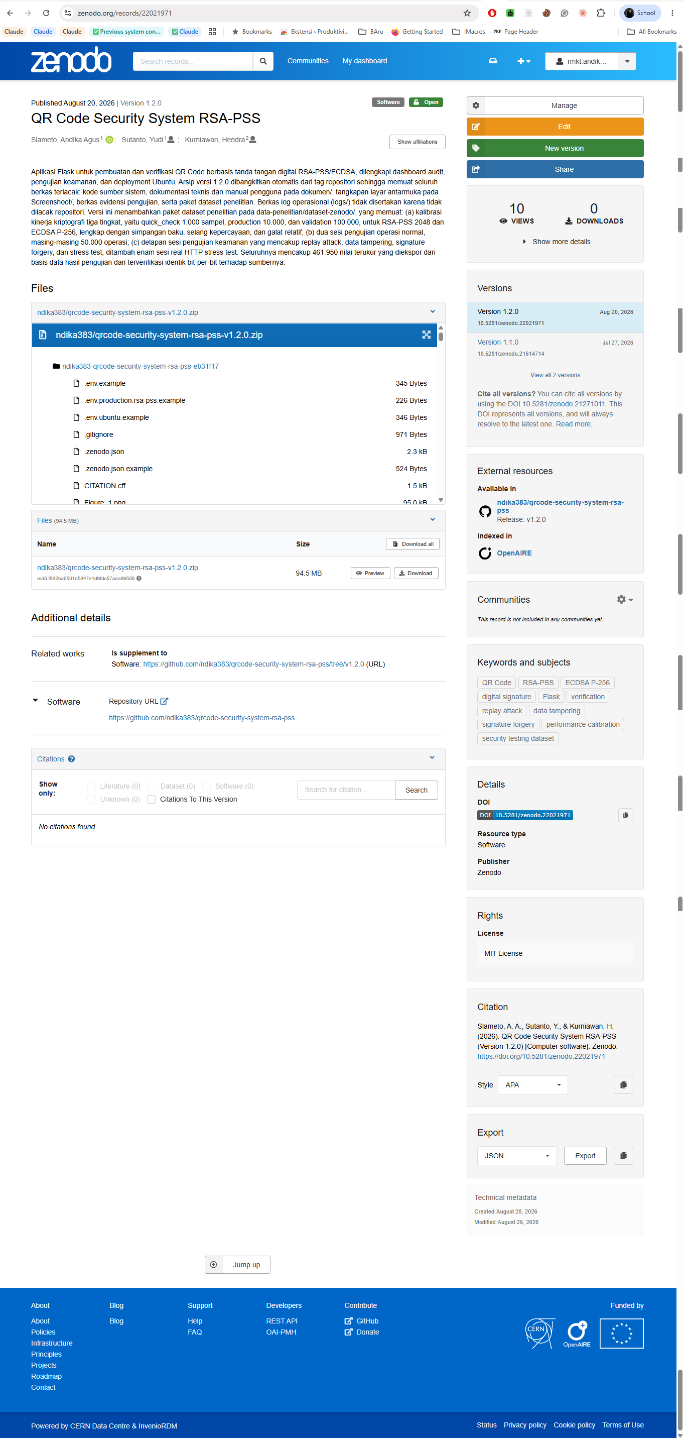
- Set dokumentasi sistem edisi 1.0 sebanyak lima dokumen: arsitektur teknis aplikasi, arsitektur basis data, instalasi dan konfigurasi server, audit dan kepatuhan keamanan, serta buku panduan UI/UX dapat diakses di link :
https://drive.google.com/drive/folders/1GzuAbBf_ijllls65NT6XVzojiVqXd2Ow?usp=sharing

Lampiran 3. Hasil Pengujian Beban HTTP Nyata
Enam sesi pengujian beban berbasis permintaan HTTP nyata dijalankan pada 23 dan 27 Juli 2026 di luar lima skenario yang direncanakan. Satu sesi menyasar layanan publik pada domain penelitian, sedangkan lima sesi lainnya dijalankan terhadap layanan yang sama melalui alamat lokal server. Dua endpoint diuji: alur penuh pembangkitan dan verifikasi QR Code, serta endpoint pembacaan metrik server yang tidak menjalankan operasi kriptografi.
Lampiran 3.1. Rincian tiga sesi pengujian beban HTTP nyata yang sah.
Parameter | Sesi 4 | Sesi 5 | Sesi 6
Tanggal dan waktu | 27 Jul 2026, 07.22 | 27 Jul 2026, 07.28 | 27 Jul 2026, 09.39
Endpoint | Pembangkitan dan verifikasi | Metrik server | Pembangkitan dan verifikasi
Batas waktu per permintaan | 90 detik | 60 detik | 120 detik
Tahap konkurensi | 5, 10, 25 pengguna (30 permintaan per tahap) | 25, 50, 100 pengguna (200 permintaan per tahap) | 5, 10, 25 pengguna (100 permintaan per tahap)
Jumlah permintaan | 90 | 600 | 300
Permintaan berhasil | 90 | 600 | 300
Error rate | 0% | 0% | 0%
Throughput per tahap (permintaan/detik) | 0,274 / 0,263 / 0,263 | 149,754 / 221,995 / 202,762 | 0,548 / 0,636 / 0,637
Titik optimal | 5 pengguna | 50 pengguna | 25 pengguna
Latensi minimum | 9,853 detik | 0,009 detik | 6,593 detik
Latensi rata-rata | 44,083 detik | 0,167 detik | 20,518 detik
Persentil 50 | 36,352 detik | 0,153 detik | 15,376 detik
Persentil 90 | 87,208 detik | 0,333 detik | 39,920 detik
Persentil 95 | 99,616 detik | 0,345 detik | 42,499 detik
Persentil 99 | 104,863 detik | 0,365 detik | 46,459 detik
Latensi maksimum | 106,939 detik | 0,376 detik | 58,474 detik
Simpangan baku | 28,371 detik | 0,096 detik | 12,473 detik

Tiga sesi lainnya tidak digunakan karena tidak menghasilkan pengukuran latensi layanan yang valid. Rincian penolakannya disajikan pada Lampiran 3.2.
Lampiran 3.2. Tiga sesi yang tidak digunakan beserta alasannya.
Sesi | Konfigurasi | Gejala | Sebab dan konsekuensi
1 | 23 Jul 2026, 13.30; layanan publik; batas waktu 15 detik; 80 permintaan | Tidak satu pun permintaan berhasil; seluruh 80 permintaan tercatat tanpa status HTTP | Batas waktu lebih pendek daripada durasi alur yang diuji; angka rata-rata 16,121 detik hanya menunjukkan waktu tunggu sampai batas waktu tercapai, bukan latensi layanan
2 | 27 Jul 2026, 07.11; batas waktu 15 detik; 800 permintaan | Seluruh permintaan gagal, tetapi dengan rata-rata hanya 0,207 detik | Pola kegagalan cepat menunjukkan koneksi ditolak atau diputus, bukan kehabisan waktu; laju permintaan yang ditawarkan tetap tinggi namun tidak satu pun tuntas
3 | 27 Jul 2026, 07.18; batas waktu 20 detik; 80 permintaan | Hanya 7 permintaan berhasil; error rate 91,25% | Rata-rata 27,688 detik melampaui batas waktu 20 detik; jumlah keberhasilan terlalu sedikit untuk menjadi dasar statistik

Kegagalan pada ketiga sesi tersebut bersumber dari konfigurasi perkakas pengujian, bukan dari kegagalan layanan. Hal ini dikuatkan oleh kenaikan tingkat keberhasilan menjadi 100% segera setelah batas waktu dinaikkan pada sesi berikutnya tanpa perubahan apa pun pada sisi aplikasi.
Lampiran 3.3. Perbandingan simulasi beban in-process dan pengukuran HTTP nyata.
Metrik | Simulasi in-process | Pengukuran HTTP nyata (sesi 6) | Rasio
Latensi rata-rata | 8,558 ms | 20.518 ms | sekitar 2.400 kali
Persentil 95 | 16,583 ms | 42.499 ms | sekitar 2.560 kali
Persentil 99 | 35,386 ms | 46.459 ms | sekitar 1.310 kali
Throughput | 1.000 permintaan/detik | 0,637 permintaan/detik | sekitar 1.570 kali
Error rate | 2,58% (agregat empat tingkat beban) | 0% | pengukuran nyata lebih rendah

Perbandingan pada Lampiran 3.3 harus dibaca sebagai perbandingan antara dua jenis pengujian yang berbeda sifatnya, bukan sebagai pengukuran degradasi kinerja. Empat catatan berikut membatasi penafsirannya.
- Pembangkit beban dijalankan pada server yang sama dengan server yang digunakan untuk aplikasi yang diukur. Dengan hanya dua inti prosesor, keduanya berebut sumber daya sehingga throughput tertekan dan latensi menggelembung, bukan karena batas kemampuan sistem.
- Kolom simulasi in-process berasal dari simulasi peristiwa diskret sebagaimana dinyatakan pada subbab 2.4, dengan throughput yang tercatat datar pada 1.000 permintaan per detik di seluruh rentang beban 100 sampai 1.500 pengguna. Nilai yang datar sempurna sepanjang rentang selebar itu merupakan ciri keluaran model, sehingga rasio pada tabel terutama mencerminkan perbedaan sifat kedua pengujian.
- Sesi 5 menyasar endpoint pembacaan metrik server yang tidak menjalankan operasi kriptografi, penulisan berkas QR Code, maupun pencatatan log, sehingga angkanya tidak sebanding dengan sesi 4 dan 6 yang menjalankan alur penuh.
- Persentil 95 pada sesi 4 tercatat 99,6 detik meskipun batas waktu ditetapkan 90 detik. Ini bukan kejanggalan data: batas waktu berlaku untuk setiap permintaan HTTP, sedangkan waktu yang diukur mencakup alur yang terdiri dari dua permintaan yang berurutan.
Jumlah permintaan pada sesi yang sah relatif kecil, yaitu 90 dan 300 permintaan. Volume tersebut memadai untuk memperlihatkan latensi rata-rata dan persentil 95, tetapi persentil 99 dari 90 sampel pada dasarnya ditentukan oleh satu sampai dua nilai ekstrem — pada sesi 4, persentil 99 sebesar 104,863 detik praktis berimpit dengan nilai maksimum 106,939 detik — sehingga tidak diberi bobot argumentatif.
Sesi pembanding in-process pada Lampiran 3.3 menguji 4 tingkat beban dengan 10.000 operasi pada setiap tingkat. Error rate agregatnya 2,58%, sedangkan sebarannya per tingkat disajikan pada Lampiran 3.4. Angka pada tingkat 500 pengguna, yaitu 1,78%, adalah nilai yang dilaporkan pada Tabel 11.
Lampiran 3.4. Error rate simulasi beban pada setiap tingkat konkurensi.
Tingkat beban | Operasi | Berhasil | Gagal | Error rate
100 pengguna | 10.000 | 9.882 | 118 | 1,18%
500 pengguna | 10.000 | 9.822 | 178 | 1,78%
1.000 pengguna | 10.000 | 9.693 | 307 | 3,07%
1.500 pengguna | 10.000 | 9.572 | 428 | 4,28%
Agregat | 40.000 | 38.969 | 1.031 | 2,58%

Seluruh angka pada Lampiran 3.4 berasal dari basis data hasil pengujian dan salinannya di arsip Zenodo [26], dan keduanya identik. Perlu ditegaskan bahwa sesi ini merupakan simulasi peristiwa diskret sebagaimana dinyatakan pada subbab 2.4: error rate-nya dibangkitkan dari model, bukan diukur dari permintaan yang benar-benar dilayani, sehingga tidak setara dengan error rate 0% pada pengujian HTTP nyata dalam Lampiran 3.1.

Lampiran 4. Naskah Artikel untuk JTIIK
Naskah lengkap artikel A berjudul “Adaptasi Salt RSA-PSS-2048 dan Anti-Replay Nonce-Timestamp untuk Efisiensi Ukuran QR Code Verifikasi Identitas” yang disubmisikan ke Jurnal Teknologi Informasi dan Ilmu Komputer (JTIIK) dengan link : https://jtiik.ub.ac.id/index.php/jtiik/index dan saat ini berstatus dalam proses review, sebagaimana dilaporkan pada Bab IV dan Lampiran 2. Naskah disajikan pada tata letak asli sesuai templat jurnal tujuan; penomoran gambar, tabel, persamaan, dan rujukan di dalam naskah bersifat mandiri dan tidak berkaitan dengan penomoran pada batang tubuh laporan ini.
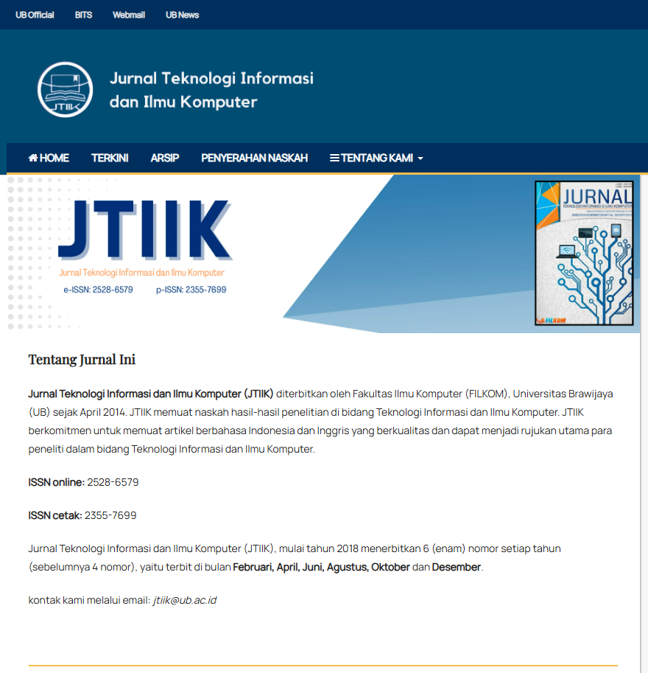
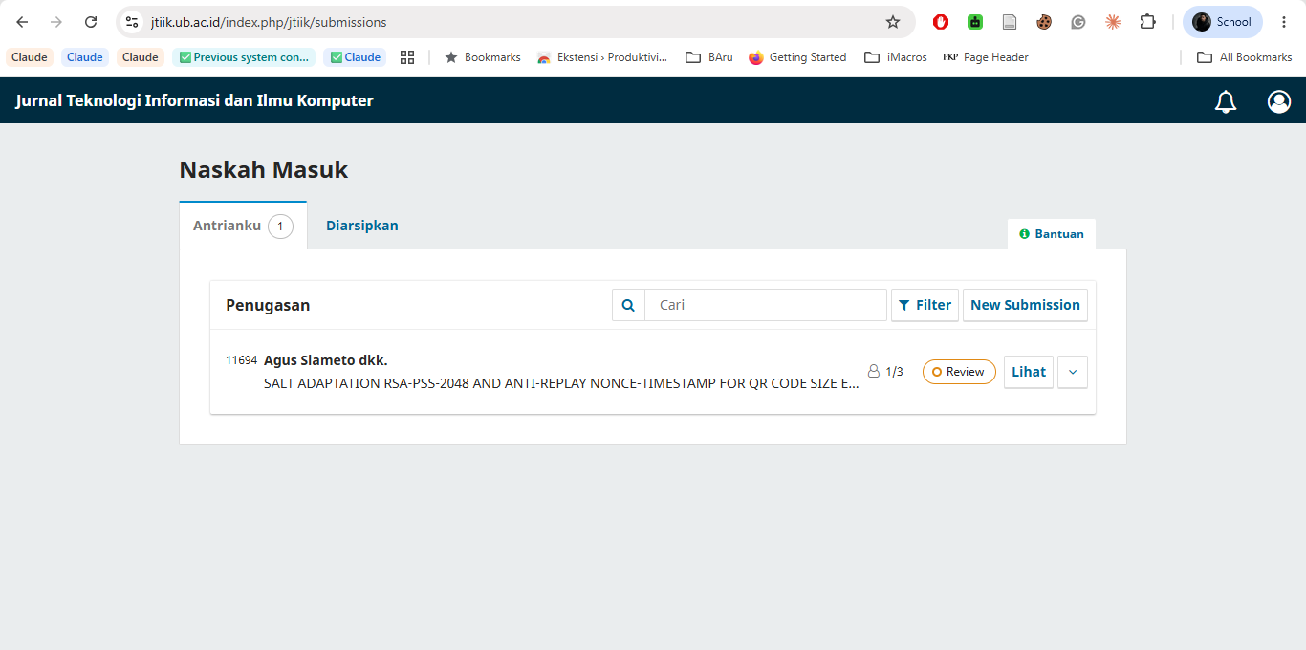
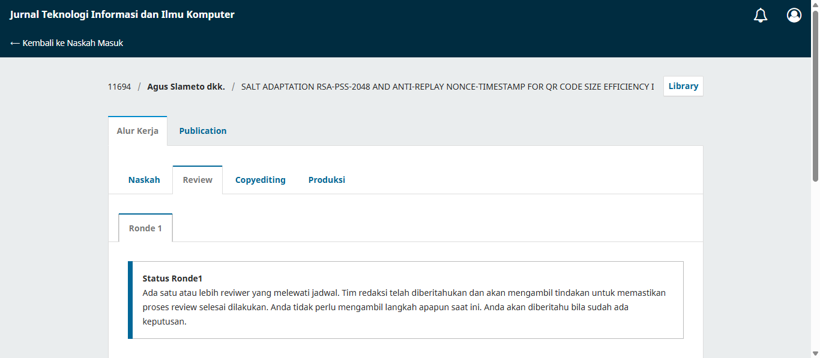

ADAPTASI SALT RSA-PSS-2048 DAN ANTI-REPLAY NONCE-TIMESTAMP UNTUK EFISIENSI UKURAN QR CODE VERIFIKASI IDENTITAS

Andika Agus Slameto^{1*}, Yudi Sutanto², Hendra Kurniawan³

^{1,2,3} Fakultas Ilmu Komputer, Universitas Amikom Yogyakarta, Yogyakarta, Indonesia
Email: ¹rmkt.andika@amikom.ac.id, ²yudisuta@amikom.ac.id, ³hendrakurniawan@amikom.ac.id
*Penulis Korespondensi

(Naskah masuk: dd mmm 2026, diterima untuk diterbitkan: dd mmm 2026)

Abstrak

Sistem identitas digital berbasis QR Code harus memenuhi dua kendala yang saling bertentangan: kekuatan kriptografis untuk verifikasi yang dapat dipercaya dan kapasitas data QR Code yang terbatas. Makalah ini menyajikan desain, implementasi, dan evaluasi kinerja sistem keamanan QR Code RSA-PSS yang mengatasi ketegangan ini melalui panjang salt PSS yang diadaptasi dan dikombinasikan dengan mekanisme anti-replay berbasis nonce-timestamp terintegrasi, yang diimplementasikan pada prototipe Flask dan diselaraskan dengan komponen inti ISO/IEC 20248:2022. Reduksi salt RSA-PSS sebesar 75% (dari 32 menjadi 8 byte dalam kerangka RSA-2048), dikombinasikan dengan nonce 4-byte dan kompresi payload zlib, mengurangi ukuran file QR Code sebesar 35,1% (1,86 hingga 2,93 KB versus 3,5 hingga 4,5 KB) sekaligus mempertahankan ukuran tanda tangan 2.048-bit dan tingkat keamanan 112-bit yang dibatasi oleh modulus RSA-2048. Latensi penandatanganan end-to-end rata-rata 30,93 ms dan verifikasi 13,77 ms pada 100.000 operasi empiris, jauh di bawah target 400 ms dan 200 ms, dengan koefisien variasi antarsesi di bawah 3,4%. Dekomposisi overhead empiris mengisolasi inti kriptografis (6,4 ms penandatanganan, 1,0 ms verifikasi) dari rendering QR dan sistem I/O, sehingga membentuk baseline kinerja yang dapat direproduksi. Tiga algoritma yang dispesifikasikan secara formal mendefinisikan prosedur penandatanganan, verifikasi anti-replay, dan validasi sisi server untuk setiap lapangan. Hasil menunjukkan bahwa adaptasi panjang salt yang disengaja dapat meningkatkan efisiensi QR Code secara material tanpa melemahkan batas keamanan RSA-2048, sehingga memberikan pola desain yang praktis untuk verifikasi identitas digital dengan kapasitas terbatas.

Kata kunci: RSA-PSS, optimasi salt, keamanan QR Code, mekanisme anti-replay, tanda tangan digital, efisiensi kinerja

SALT ADAPTATION RSA-PSS-2048 AND ANTI-REPLAY NONCE-TIMESTAMP FOR QR CODE SIZE EFFICIENCY IDENTITY VERIFICATION

Abstract

QR Code-based digital identity systems must meet two conflicting constraints: the need for cryptographic power for trustworthy verification and the limited QR Code data capacity. This paper presents the design, implementation, and performance evaluation of the RSA-PSS QR Code security system that addresses this tension through an adapted PSS salt length and an integrated nonce-timestamp-based anti-replay mechanism, implemented on a Flask prototype and aligned with the ISO/IEC 20248:2022 core components. The 75% reduction in RSA-PSS salt (from 32 to 8 bytes in the RSA-2048 framework), combined with 4-byte nonce and zlib payload compression, reduced the QR Code file size by 35.1% (1.86 to 2.93 KB versus 3.5 to 4.5 KB) while maintaining the 2,048-bit signature size and 112-bit security level limited by the RSA-2048 modulus. The average end-to-end signing latency was 30.93 ms, and verification was 13.77 ms across 100,000 empirical operations, well below the targets of 400 ms and 200 ms, with a coefficient of intersessional variation below 3.4%. Empirical overhead decomposition isolates the cryptographic core (6.4 ms signing, 1.0 ms verification) from QR rendering and I/O systems, thus forming a reproducible performance baseline. Three formally specified algorithms define the signing procedures, anti-replay verification, and server-side validation for each field. The results show that the deliberate adaptation of the salt length can materially increase the efficiency of QR Codes without weakening the security limits of RSA-2048, thus providing a practical design pattern for digital identity verification with limited capacity

Keywords: RSA-PSS, salt optimization, QR Code security, anti-replay mechanism, digital signature, performance efficiency

1. PENDAHULUAN
QR Code telah menjadi media praktis untuk validasi identitas digital, kontrol akses, autentikasi pengguna, serta verifikasi dokumen elektronik. Namun, kemudahannya diimbangi dengan meningkatnya tingkat penyalahgunaan. Kode QRIS palsu yang dipasang di masjid-masjid di Jakarta Selatan dan Masjid Istiqlal pada April 2023 mengalihkan donasi amal ke rekening yang tidak sah (Aji, 2023). Seorang korban di Singapura kehilangan US$20.000 setelah memindai QR Code berbahaya (Nadine, 2023). Barracuda Threat Intelligence mengidentifikasi lebih dari setengah juta email phishing berbasis QR Code pada kuartal pertama 2024 (Barracuda Networks, 2024). PrivaPlan mendokumentasikan pertumbuhan kampanye phishing QR Code sebesar 270% year-over-year (PrivaPlan, 2024), sementara ENISA Threat Landscape 2024 mengonfirmasi tren yang berkelanjutan (ENISA, 2024). Mengamankan QR Code sebagai token identitas yang dapat diverifikasi telah menjadi prioritas desain yang sangat mendesak.
Kelemahan mendasar dalam banyak implementasi QR Code adalah tidak adanya mekanisme yang kuat untuk memverifikasi integritas dan keaslian data. Sharevski et al. (2022) menunjukkan bahwa 67% peserta mendaftar menggunakan kredensial media sosial ketika QR Code berbahaya ditampilkan. Wahsheh dan Al-Zahrani (2021) menemukan bahwa hanya 14% dari 1.500 aplikasi pemindaian QR yang mengintegrasikan mekanisme verifikasi keamanan. Dua ancaman paling kritis adalah: (i) replay attacks, di mana QR Code yang valid digunakan kembali untuk transaksi yang tidak sah; dan (ii) pemalsuan data, di mana konten dimodifikasi untuk memalsukan informasi identitas (Al-Shareeda et al., 2022; Alsuhibany, 2025).
Penelitian sebelumnya memberikan solusi parsial tetapi meninggalkan kesenjangan efisiensi yang belum tertangani. Lorien dan Wellem (2021) mencapai akurasi deteksi pemalsuan 100% menggunakan SHA-256 dan RSA, tetapi tidak mengatasi mitigasi replay atau optimasi ukuran tanda tangan. Nuraeni et al. (2024) menggabungkan RSA dengan AES-128, menghasilkan tanda tangan sekitar 600 bit yang tidak efisien karena batasan kapasitas QR Code. Az-Zahra et al. (2023) berfokus pada percepatan RSA tanpa menangani efisiensi ukuran atau perlindungan replay. Kumar dan Raghav (2021) serta Somsuk (2024, 2025) melaporkan kinerja penandatanganan yang dapat diterima, tetapi menghilangkan perlindungan anti-replay. Almousa et al. (2024) mengusulkan pendekatan machine learning ganda yang mencapai akurasi 93,50%, namun modelnya besar dan verifikasi offline tidak didukung. Berrios Moya et al. (2025) menggunakan blockchain zero-knowledge proof yang memperkenalkan overhead komputasi tinggi serta ketergantungan pada jaringan.
Dalam konteks akademik Indonesia, serangkaian studi verifikasi berbasis QR dari tahun 2016 hingga 2024 secara kolektif menggambarkan baseline regional: Abdurrachman dan Suteja (2021), Prabowo dan Afrianto (2017), Saepulrohman dan Negara (2021), Sholihah et al. (2022), Ardhianto dan Wakhidah (2016), Kurniawan et al. (2020)—yang menggunakan primitif MD5 yang sudah tidak digunakan (Wang dan Yu, 2005)—dan Nadzifarin dan Asmunin (2022). Tidak satu pun dari komparator ini yang mengintegrasikan adaptasi panjang salt untuk efisiensi ukuran QR dengan kontrol anti-replay yang eksplisit. Di antara jurnal nasional SINTA 2 Indonesia terkemuka di bidang informatika, penelitian keamanan QR Code dan kriptografi terkait telah mengkaji perlindungan cipher tertanam QR berbasis Vigenere (Rachmawanto et al., 2023), enkripsi domain gambar dan steganografi menggunakan Hill Cipher-LSB (Megantara et al., 2019), dan skema kunci rahasia berbasis AES teroptimasikan pada steganografi citra (Jatmoko et al., 2025), namun tidak ada yang menangani penandatanganan RSA-PSS dengan adaptasi salt atau efisiensi ukuran payload QR untuk verifikasi identitas.
RSA-PSS (Probabilistic Signature Scheme) distandardisasi dalam PKCS#1 v2.1 (RSA Laboratories, 2003) dan penerusnya v2.2 (Moriarty et al., 2016), dan direkomendasikan oleh NIST untuk aplikasi tanda tangan digital dengan jaminan tinggi (NIST, 2023). Berbeda dengan RSASSA-PKCS#1-v1.5 yang deterministik dan tidak memiliki reduksi keamanan yang ketat, serta RSAES-PKCS#1-v1.5 yang rentan terhadap serangan padding-oracle termasuk serangan chosen-ciphertext Bleichenbacher (Bleichenbacher, 1998) dan variannya yang modern, yaitu Marvin Attack (Kario, 2023), RSA-PSS menggunakan salt acak dan membawa bukti keamanan EUF-CMA formal dalam model random-oracle (Bellare dan Rogaway, 1996), dengan keamanan penggunaan bersama di bawah kunci bersama yang ditetapkan dalam Kakvi (2019). ISO/IEC 20248:2022 mendefinisikan struktur envelope DigiSig untuk autentikasi QR Code offline (ISO, 2022), dan mekanisme anti-replay yang menggabungkan nonce dengan timestamp secara efektif mencegah penggunaan ulang kode yang valid (Farhan dan Ning, 2019; Schmidt et al., 2012).
Makalah ini mengusulkan sistem keamanan QR Code berbasis RSA-PSS yang menggabungkan reduksi panjang salt sebesar 75% (dari 32 menjadi 8 byte pada RSA-2048), mekanisme anti-replay berbasis nonce 4 byte, serta timestamp ISO 8601 (WIB/UTC+7). Dua pertanyaan penelitian berorientasi desain membimbing studi ini: (RQ1) Bagaimana reduksi salt dari 32 menjadi 8 byte memengaruhi efisiensi ukuran QR Code tanpa mengorbankan tingkat keamanan 112-bit? (RQ2) Bagaimana mekanisme anti-replay nonce-timestamp yang efektif dapat dirancang untuk konteks identitas digital di Indonesia? Kontribusi utama makalah ini bersifat multidimensional. Pertama, sejauh yang dapat diidentifikasi penulis berdasarkan tinjauan pustaka bilingual berbahasa Inggris dan Indonesia yang PRISMA-aligned hingga 31 Desember 2025 (mencakup IEEE Xplore, ACM Digital Library, Scopus, Google Scholar, Garuda, SINTA), tidak ada studi akademik Indonesia sebelumnya yang mengimplementasikan RSASSA-PSS dengan panjang salt yang diadaptasi untuk efisiensi berbasis QR; sistem ini mencapai pengurangan ukuran file QR Code sebesar 35,1% dalam kerangka RSA-2048. Kedua, mekanisme keamanan dual-layer RSA-PSS plus nonce-timestamp WIB/UTC+7 yang terintegrasi. Ketiga, implementasi komponen inti yang selaras dengan konsep DigiSig ISO/IEC 20248:2022 di bawah adaptasi RSA-2048 yang disengaja. Keempat, baseline kinerja end-to-end yang dapat direproduksi melalui dekomposisi overhead kriptografis versus overhead sistem.
2. METODE PENELITIAN
2.1. Desain Penelitian
Studi ini mengadopsi pendekatan Research and Development (R&D) dengan evaluasi eksperimental kuantitatif melalui lima fase yang berurutan. Pemodelan ancaman menggunakan taksonomi CAPEC dan Cyber Kill Chain (Lockheed Martin, 2016) untuk mengkarakterisasi permukaan serangan replay (CAPEC-121). Fase 1 (Analisis Kebutuhan): persyaratan keamanan diidentifikasi berdasarkan ISO/IEC 20248:2022 (ISO, 2022) dan NIST SP 800-57 Part 1 Rev. 5 (Barker, 2020). Fase 2 (Desain Arsitektur): Arsitektur tiga tingkat dengan mekanisme keamanan dual-layer dirancang. Fase 3 (Implementasi): prototipe Flask dibangun dengan RSA-PSS yang dimodifikasi (salt dari 32 menjadi 8 byte), serialisasi JSON yang deterministik (sort_keys=True), serta validasi per bidang. Fase 4 (Kalibrasi): sampling multi-tingkat (1K, 10K, 100K sampel) dengan uji Kolmogorov-Smirnov untuk memvalidasi kesesuaian distribusi log-normal (p > 0,05). Fase 5 (Evaluasi Kinerja dan Dokumentasi): latensi operasi normal dan efisiensi QR diukur terhadap target yang telah ditetapkan.
2.2. Arsitektur Sistem dan Parameter
2.2.1. Arsitektur Sistem dan Mekanisme Keamanan
Sistem mengimplementasikan arsitektur tiga tingkat (Gambar 1): (Tingkat 1) pembuatan QR Code, (Tingkat 2) verifikasi, dan (Tingkat 3) penyimpanan data. Keamanan tertanam sebagai mekanisme dual-layer terintegrasi: (1) Lapisan Kriptografis—RSA-PSS 2048-bit memastikan integritas dan keaslian data; dan (2) Lapisan Temporal—nonce 4-byte (secrets.token_hex(4)) dikombinasikan dengan timestamp ISO 8601 (WIB/UTC+7) untuk memastikan pesan masih segar dan mencegah serangan replay. Payload diserialisasikan menggunakan JSON dengan sort_keys=True untuk hashing deterministik, kemudian di-hash dengan SHA-256 sebelum penandatanganan RSA-PSS.
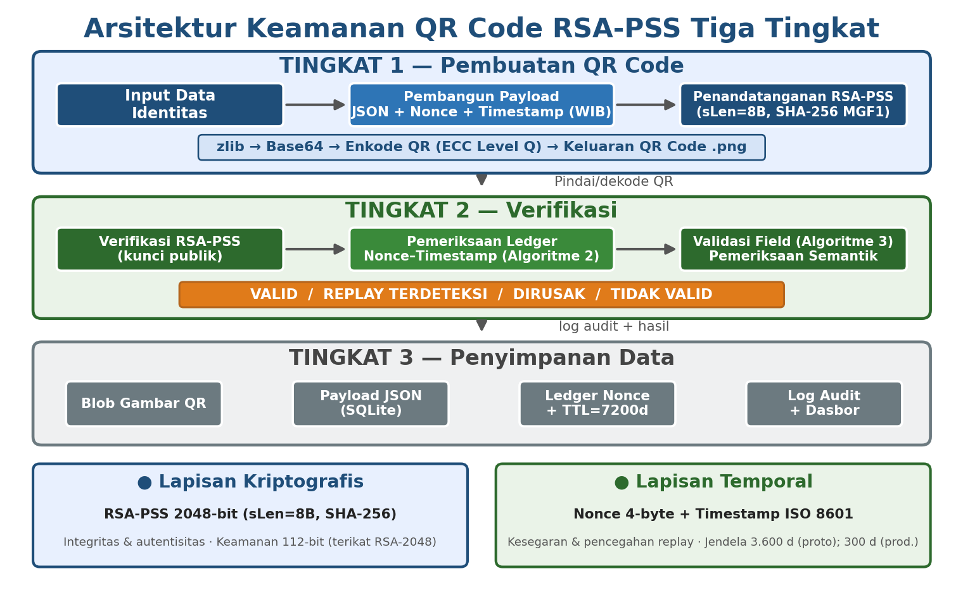
Gambar 1. Arsitektur sistem tiga tingkat dengan mekanisme keamanan dual-layer (Generasi → Verifikasi → Penyimpanan)

Seperti yang ditunjukkan pada Gambar 1, Tingkat 1 menerima data identitas, menambahkan nonce 8-hex dan timestamp melalui pembangun payload, menandatangani payload dengan modul RSA-PSS, dan merender envelope terkompresi zlib yang dikodekan dalam URL sebagai QR Code PNG. Di Tingkat 2, QR Code didekode menggunakan pyzbar/OpenCV, dan payload yang diparse diteruskan secara bersamaan untuk pemeriksaan tanda tangan RSA-PSS dan buku besar nonce-timestamp; mesin keputusan keamanan mengembalikan salah satu dari 4 hasil: valid, replay terdeteksi, dirusak, atau tidak valid. Tingkat 3 mempertahankan semua status: blob gambar QR, JSON payload asli, buku besar nonce, log audit untuk generasi dan verifikasi, metrik dashboard, serta status pembatasan laju.
Siklus hidup nonce dan manajemen kelelahan. Nonce 4 byte menyediakan 2³² ≈ 4,29 miliar nilai unik. Pada laju generasi 1.000 QR Code per hari, ruang nonce tetap tidak habis selama sekitar 11.751 tahun; probabilitas tabrakan birthday-bound untuk ruang 32-bit mencapai 50% setelah sekitar 2¹⁶ ≈ 65.536 operasi. Ini bukan kerentanan keamanan dalam desain ini: Algoritma 2 memberlakukan keunikan per-nonce yang ketat melalui buku besar SQLite, sehingga nonce yang berkolisi ditolak sebelum digunakan ulang, sehingga ancaman birthday-bound dapat dieliminasi secara independen dari volume generasi. Setiap nonce disimpan dengan TTL 7.200 detik. Untuk deployment volume tinggi yang mendekati ambang birthday-bound, Redis Cluster dengan rotasi ruang nonce berkala dan penerapan timestamp monotonic direkomendasikan.
2.2.2. Parameter Kriptografi dan Konfigurasi Payload (RQ1)
Parameter kriptografi lengkap sistem dirangkum dalam Tabel 1. Modifikasi utama dari default PKCS#1 v2.1 adalah reduksi panjang salt dari 32 menjadi 8 byte, yang dibenarkan atas empat dasar: (1) 8 byte (64 bit) memberikan 2⁶⁴ nilai salt unik, melampaui ambang birthday-bound 2⁵⁶ yang diperlukan untuk mempertahankan keamanan 112-bit; (2) reduksi salt tidak mengubah panjang tanda tangan RSA-PSS, yang selalu ditentukan oleh modulus RSA-2048; (3) bukti keamanan Bellare-Rogaway tetap valid untuk panjang salt yang bervariasi (Bellare dan Rogaway, 1996); dan (4) pilihan ini diizinkan standar per PKCS#1 v2.2 (Moriarty et al., 2016). FIPS 186-5 (NIST, 2023) secara independen mengizinkan sLen apa pun dalam rentang 0 ≤ sLen ≤ hLen. Konsekuensinya, modulus RSA-2048 membatasi keamanan maksimum pada 112 bit, terlepas dari panjang salt (Barker, 2020). Pilihan sLen = 8 byte merupakan trade-off desain yang memprioritaskan efisiensi payload QR Code di atas margin keamanan salt PSS yang maksimal. Klaim keamanan 112-bit yang dipertahankan adalah inferensi tingkat sistem yang dibatasi oleh RSA-2048, bukan pernyataan bahwa salt 8-byte setara dengan salt 32-byte di semua margin keamanan PSS. Verifikasi formal dari adaptasi spesifik ini dalam stack sistem lengkap menggunakan proof assistant (ProVerif, EasyCrypt) belum dilakukan dan diakui sebagai tugas penelitian lanjutan.
- $P_{\text{kolisi}}≈\frac{q^{2}}{2^{8⋅\text{sLen}}};\text{sLen}=8\text{B}⇒$
$2^{64}≈1,84×{10}^{19}\text{ nilai salt unik.}$ (1)
- $Adv_{\text{EUF-CMA}}\left(A\right)≤Adv_{\text{RSA-2048}}\left(B\right)+\frac{q_{h}^{2}}{2^{8⋅sLen}}$ (2)
$$Keamanan 112-bit terikat pada modulus$$
$$RSA-2048 (Bellare dan Rogaway, 1996.)$$
- $f\left(x;μ,σ\right)=\frac{1}{xσ\sqrt{2π}}⋅\exp\left[-\frac{{\left(\ln{x}-μ\right)}^{2}}{2σ^{2}}\right]$ (3)
(PDF log-normal latensi)
- $D_{n}=\sup_{x}\left|F_{n}\left(x\right)-F_{0}\left(x\right)\right|$ (4)
(statistik Kolmogorov–Smirnov)
- $CI_{95\backslash \%}=\overline{μ}±1,96\left(\frac{σ}{\sqrt{n}}\right)$ (5)
(interval kepercayaan 95%)

Tabel 1. Parameter Kriptografi Sistem yang Dikembangkan
Parameter | Nilai | Standar Acuan
Algoritma Tanda Tangan | RSA-PSS | PKCS#1 v2.1 / NIST FIPS 186-5 (NIST, 2023)
Panjang Kunci RSA | 2.048 bit | NIST SP 800-57 Pt.1 Rev.5 (Barker, 2020)
Fungsi Hash | SHA-256 | NIST SP 800-57 Pt.1 Rev.5 (Barker, 2020)
Panjang Salt (Dimodifikasi) | 8 byte (64 bit) | Diadaptasi dari default 32-byte PKCS#1 v2.1
Fungsi Pembuatan Mask | MGF1-SHA256 | PKCS#1 v2.1
Ukuran Tanda Tangan (mentah) | 256 byte (2.048 bit) | Sesuai modulus RSA-2048
Ukuran Tanda Tangan (Base64) | 344 byte | Untuk encoding payload QR Code
Tingkat Koreksi QR Code | Level Q (25%) | ISO/IEC 18004
Nonce | 4 byte (32 bit) | ≈65.536 op.; TTL=7.200 d; jendela=3.600 d
Format Timestamp | ISO 8601 + WIB (UTC+7) | Standar zona waktu Indonesia
Catatan. Semua parameter memenuhi persyaratan minimum NIST SP 800-57 Part 1 Rev. 5 (Barker, 2020) untuk keamanan 112-bit hingga 2030.

2.2.3. Implementasi Komponen Inti ISO/IEC 20248:2022
ISO/IEC 20248:2022 mendefinisikan struktur envelope DigiSig untuk tanda tangan digital berbasis pembawa data (ISO, 2022). Tabel 2 memetakan persyaratan inti ke implementasi prototipe Flask. Prototipe mengimplementasikan komponen inti yang selaras dengan konsep DigiSig ISO/IEC 20248:2022—khususnya struktur envelope DigiSig, fungsi hash SHA-256, pengidentifikasi algoritma, timestamp ISO 8601, dan nonce. Kepatuhan penuh tidak diklaim: Lampiran C standar merekomendasikan ukuran tanda tangan ≤ 512 bit untuk kompatibilitas kapasitas QR Code, sedangkan tanda tangan RSA-PSS 2.048 bit yang diadopsi di sini adalah keputusan yang disengaja yang memprioritaskan kekuatan kriptografis 112 bit per Barker (2020).

Tabel 2. Daftar Periksa Implementasi Komponen Inti ISO/IEC 20248:2022
Persyaratan ISO/IEC 20248:2022 | Status | Bukti (app.py) | Catatan
Struktur envelope DigiSig | Diimplementasikan | Baris 1205–1214 | Sepenuhnya sesuai
Fungsi hash SHA-256 | Diimplementasikan | Baris 1192 | Sepenuhnya sesuai
Pengidentifikasi algoritma | Diimplementasikan | Baris 1209 | Sepenuhnya sesuai
Timestamp (ISO 8601) | Diimplementasikan | Baris 1179 | Sepenuhnya sesuai
Nonce / nilai acak | Diimplementasikan | Baris 1180 | Sepenuhnya sesuai
Panjang salt | 8 byte (diadaptasi) | Baris 1195 | Adaptasi yang disengaja
Ukuran tanda tangan | 2.048 bit (diadaptasi) | Modulus RSA-2048 | 4× Rek. Lampiran C; prioritas keamanan 112-bit

2.2.4. Kalibrasi Parameter Kinerja
Strategi sampling tiga tingkat digunakan, dan hasil kalibrasinya dirangkum pada Tabel 3. Tingkat 1 (Pemeriksaan cepat, 1.000 sampel, ±3,2%) berfungsi sebagai umpan balik untuk pengembangan yang cepat. Tingkat 2 (Produksi, 10.000 sampel, ±1,0%) menetapkan baseline produksi. Tingkat 3 (Kelas Validasi, 100.000 sampel, ±0,3%) merupakan referensi resmi. Semua pengukuran divalidasi melalui uji Kolmogorov-Smirnov (p > 0,05), mengonfirmasi kesesuaian lognormal (Jain, 1991; Law, 2014; Knuth, 1997). Kalibrasi dilakukan pada mesin berbasis Windows (Python 3.13.5/win32, Intel Core i7-1165G7, 2,42 GHz, 23,78 GB RAM). Peningkatan rata-rata penandatanganan dari Tingkat 2 (6,365 ms) ke Tingkat 3 (11,712 ms) dikaitkan dengan throttling termal CPU dan tekanan GC (Jones et al., 2011) selama pengujian berkelanjutan dengan 100.000 sampel.

Tabel 3. Hasil Kalibrasi Kinerja Multi-Tingkat (RSA-PSS 2048, Empiris)
Tingkat | Sampel | Operasi | Rata-rata (ms) | SD (ms) | CI 95% (ms) | Galat Rel.
Pemeriksaan Cepat | 1.000 | Penandatanganan | 6,913 | 2,587 | [6,753–7,074] | ±3,2%
Pemeriksaan Cepat | 1.000 | Verifikasi | 1,115 | 0,522 | [1,083–1,148] | ±3,2%
Produksi | 10.000 | Penandatanganan | 6,365 | 2,345 | [6,319–6,411] | ±1,0%
Produksi | 10.000 | Verifikasi | 1,012 | 0,463 | [1,003–1,021] | ±1,0%
Validasi | 100.000 | Penandatanganan | 11,712 | 5,104 | [11,68–11,74] | ±0,3%
Validasi | 100.000 | Verifikasi | 1,881 | 1,042 | [1,87–1,89] | ±0,4%
Catatan. Peningkatan rata-rata penandatanganan (Tingkat 2→3) dikaitkan dengan throttling termal CPU dan tekanan GC selama pengujian berkelanjutan dengan 100.000 sampel (Jones et al., 2011). Uji KS p > 0,05 mengonfirmasi fit log-normal untuk semua tingkat (Law, 2014; Knuth, 1997). Tingkat 3 diadopsi sebagai referensi yang representatif untuk kondisi produksi konservatif.

2.3. Desain Sistem — Algoritma
Tiga daftar pseudocode secara formal menspesifikasikan algoritma kunci, mengadopsi konvensi notasi Cormen et al. (2009). Algoritma 1 menyajikan proses penandatanganan RSA-PSS yang dimodifikasi dengan salt 8 byte dan lampiran nonce. Algoritma 2 menyajikan logika verifikasi nonce anti-replay, termasuk jendela validitas timestamp. Algoritma 3 mendefinisikan prosedur validasi sisi server untuk setiap lapangan.

Algoritma 1. Penandatanganan QR Code RSA-PSS yang Dimodifikasi (salt = 8 byte)
Input: identity_data {username, user_id}
Output: qr_image, envelope_json
- nonce ← secrets.token_hex(4)
- timestamp ← datetime.now(WIB_UTC+7).isoformat()
- payload ← JSON.dumps({identity, timestamp, nonce, metadata}, sort_keys=True)
- digest ← SHA256(payload.encode("utf-8"))
- signature ← RSA_PSS_sign(private_key, digest, salt_length=8, hash=SHA256, mgf=MGF1)
- sig_b64 ← Base64URL_encode(signature)
- envelope ← JSON.dumps({payload, sig_b64})
- qr_image ← QR_generate(envelope, ECC=Q, box_size=2)
- STORE(nonce, timestamp) in nonce_db [TTL=7200 d]
- RETURN qr_image, envelope

Algoritma 2. Verifikasi Nonce Anti-Replay (RQ2)
Input: nonce, timestamp
Output: VALID atau TOLAK(alasan)
- parsed_ts ← parse_ISO8601(timestamp)
- 2. now ← datetime.now(WIB_UTC+7)
- JIKA |now − parsed_ts| > 3600 dtk:
KEMBALIKAN TOLAK("Timestamp di luar jendela")
- JIKA nonce ADA di nonce_db:
KEMBALIKAN TOLAK("Replay terdeteksi")
- SIMPAN nonce di nonce_db (TTL = 7200 dtk) — 2× jendela untuk deteksi di batas
- KEMBALIKAN VALID
-- Penguatan produksi (direkomendasikan sebelum deployment):
(a) kurangi jendela timestamp ke 300 dtk;
(b) terapkan timestamp monotonic t_baru > t_sebelumnya;
(c) ganti penyimpanan file dengan Redis Cluster.

Algoritma 3. Validasi Sisi Server Lapangan-per-Lapangan
Input: envelope_json, db_record
Output: VALID atau TOLAK(kode_alasan)
- parsed ← JSON.parse(envelope_json)
- sig_bytes ← Base64URL_decode(parsed.signature)
- digest ← SHA256(parsed.payload.encode())
- result ← RSA_PSS_verify(public_key, digest, sig_bytes, salt_length=8)
- JIKA result==GAGAL: KEMBALIKAN TOLAK("Tanda tangan tidak valid")
- replay ← Algoritma_2(nonce, timestamp)
- JIKA replay==TOLAK: KEMBALIKAN replay
- UNTUK setiap field DALAM [username, user_id, algorithm]:
JIKA payload[field] != db_record[field]:
KEMBALIKAN TOLAK("Ketidaksesuaian field: "+field)
- sem ← Validasi_Semantik(payload)
- JIKA sem==GAGAL: KEMBALIKAN TOLAK("Gagal semantik")
- KEMBALIKAN VALID
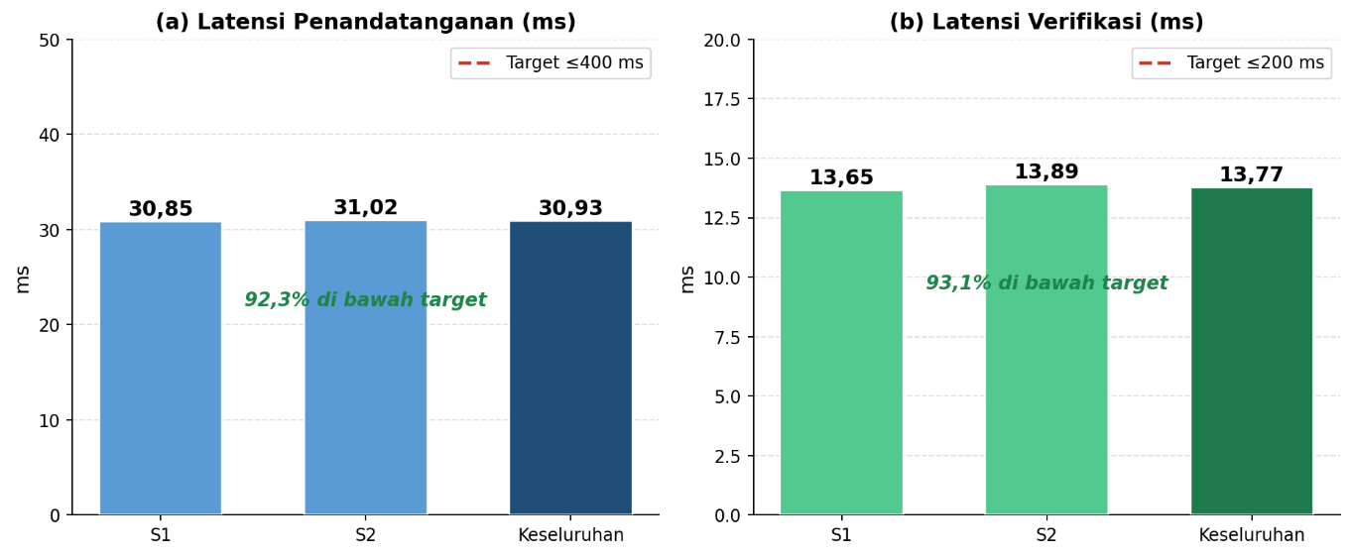
3. HASIL DAN PEMBAHASAN
Bagian ini melaporkan hasil desain dan efisiensi: kinerja operasional normal (Bagian 3.1) dan efisiensi tanda tangan dengan ukuran QR Code (Bagian 3.2). Evaluasi ketahanan terhadap serangan multiskenario dari prototipe yang sama berada di luar cakupan makalah ini, yang berfokus pada desain dan efisiensi kinerja.
3.1. Kinerja Operasional Normal
Pengujian operasi normal terdiri dari dua sesi dengan total 100.000 operasi. Waktu penandatanganan rata-rata 30,93 ms (SD 1,02 ms) dan verifikasi 13,77 ms (SD 1,32 ms)—jauh di bawah target 400 ms dan 200 ms. Ini adalah latensi sistem end-to-end yang mencakup semua tahap pemrosesan: operasi kriptografis RSA-PSS, serialisasi JSON (sort_keys=True), komputasi digest SHA-256, kompresi payload zlib, rendering gambar QR Code (library qrcode, ECC Level Q), routing HTTP Flask, dan registrasi nonce ke SQLite. Operasi RSA-PSS terisolasi dari tingkat kalibrasi (Tabel 3) rata-rata 6,4 ms (penandatanganan) dan 1,0 ms (verifikasi); overhead yang tersisa—sekitar 24 ms penandatanganan dan 13 ms verifikasi—berasal dari rendering QR Code dan I/O sistem, konsisten dengan prototipe kriptografis berbasis Flask sebelumnya. Koefisien variasi antarsesion di bawah 3,4% menunjukkan stabilitas sistem yang tinggi. QR Code mencakup versi 6 hingga 9 dengan ukuran file 1,86 hingga 2,93 KB.

Gambar 2. Kinerja operasional normal: latensi penandatanganan (a) dan verifikasi (b) per sesi terhadap target

Seperti yang ditunjukkan pada Gambar 2(a), latensi penandatanganan mempertahankan headroom 92,3% di bawah target 400 ms pada kedua sesi, sementara Gambar 2(b) menunjukkan latensi verifikasi dengan headroom 93,1% di bawah target 200 ms—mengonfirmasi bahwa kedua operasi berada dengan nyaman dalam persyaratan kinerja operasional. Tabel 4 menyajikan statistik deskriptif per sesi lengkap yang mendasari Gambar 2, melaporkan nilai rata-rata, median, minimum, maksimum, dan P95 tingkat sesi untuk kedua operasi pada kedua sesi.

Tabel 4. Data Kinerja per Sesi Operasi Normal
Sesi | Ops | Rata-rata Tanda (ms) | Median (ms) | Min (ms) | Maks (ms) | P95 (ms) | Rata-rata Verif (ms)
Sesi 1 | 50.000 | 30,85 | 30,12 | 10,08 | 78,45 | 49,12 |  | 13,65
Sesi 2 | 50.000 | 31,02 | 30,35 | 10,11 | 82,16 | 49,89 | 13,89
Total | 100.000 | 30,93 (SD 1,02) | — | — | — | 49,53 | 13,77 (SD 1,32)
Catatan. P95 penandatanganan (49,53 ms) tetap jauh di bawah target 400 ms. Latensi ekor maksimum adalah peristiwa GC yang terisolasi (Jones et al., 2011).

3.2. Efisiensi Tanda Tangan dan Ukuran QR Code (RQ1)
Mengurangi parameter salt RSA-PSS (sLen) dari 32 menjadi 8 byte mempertahankan output tanda tangan 2.048-bit, yang selalu ditentukan oleh modulus RSA-2048 (256 byte mentah, 344 byte Base64-encoded). Pengurangan payload JSON sebesar 5,3% (450 menjadi 426 byte, −24 byte) berasal dari efek gabungan encoding salt yang lebih kecil dalam metadata payload dan nonce 4-byte (8 karakter hex), yang bersama-sama—setelah serialisasi JSON deterministik (sort_keys=True) dan kompresi zlib—memungkinkan payload masuk dalam envelope versi QR Code yang lebih rendah (6 hingga 9 versus 7 hingga 10). Karena setiap kenaikan versi QR Code memperkenalkan langkah kapasitas non-linear, pengurangan versi memperkuat kekompakan payload yang mendasarinya menjadi pengurangan ukuran file yang diamati sebesar 35,1%. Gambar 3 mengilustrasikan peningkatan efisiensi di tiga dimensi: ukuran file QR Code, ukuran payload JSON, dan perbandingan pencapaian fitur. Tabel 5 merangkum perbandingan efisiensi tersebut secara kuantitatif. 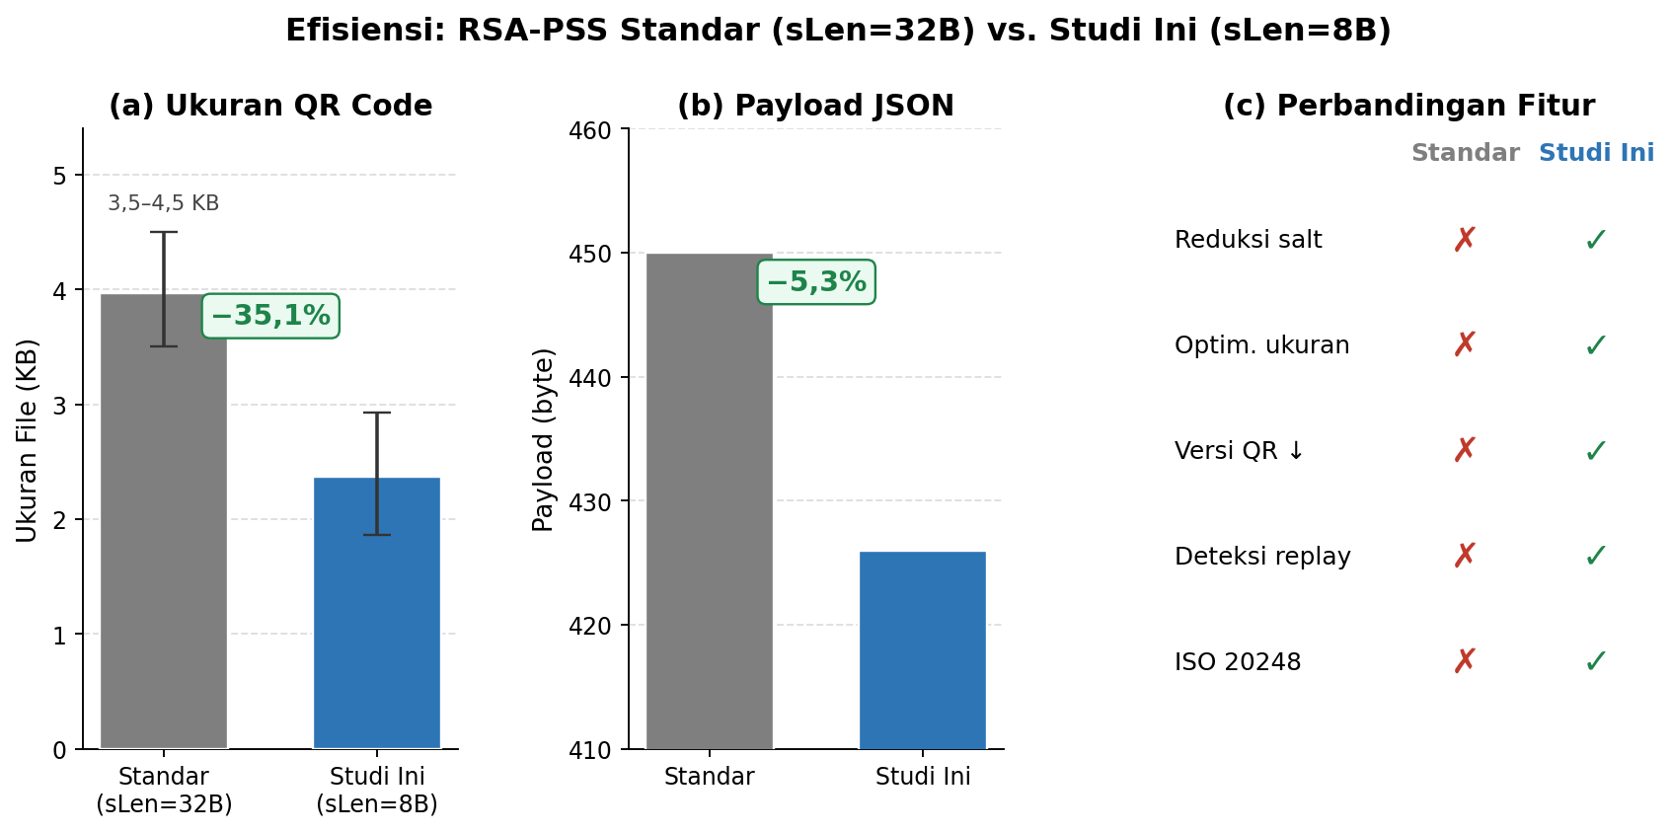
Gambar 3. Perbandingan efisiensi: RSA-PSS standar (salt 32-byte) vs. studi ini (salt 8-byte)

Gambar 3(a) mengkuantifikasi perolehan yang paling signifikan: pengurangan ukuran file QR Code dari rentang 3,5 hingga 4,5 KB (standar) menjadi 1,86 hingga 2,93 KB (studi ini), pengurangan 35,1% yang secara langsung meningkatkan keandalan pemindaian, efisiensi penyimpanan, dan kecepatan rendering pada layar beresolusi rendah. Gambar 3(b) menunjukkan pengurangan payload JSON dari 450 menjadi 426 byte (−5,3%). Gambar 3(c) memberikan perbandingan fitur biner yang mengonfirmasi bahwa implementasi standar tidak memiliki pengurangan salt, optimasi ukuran file, dan peningkatan versi QR, sedangkan studi ini mencakup semua fitur tersebut sekaligus mempertahankan ukuran tanda tangan 2.048-bit dan tingkat keamanan 112-bit.

Tabel 5. Perbandingan Efisiensi: RSA-PSS Standar (salt 32-byte) vs. Studi Ini (salt 8-byte)
Parameter | Standar (32-byte) | Studi Ini (8-byte) | Perubahan
Ukuran Kunci RSA | 2.048 bit | 2.048 bit | Tidak berubah
Panjang Salt | 32 byte | 8 byte | −75%
Ukuran Tanda Tangan (mentah) | 256 byte (2.048 bit) | 256 byte (2.048 bit) | Tidak berubah
Ukuran Payload JSON | ~450 byte | ~426 byte | −5,3%
Versi QR Code | 7–10 | 6–9 | −1 level versi
Ukuran File QR Code | 3,5–4,5 KB | 1,86–2,93 KB | −35,1%
Tingkat Keamanan | 112 bit | 112 bit | Terjaga: batas RSA-2048 (Pers. 2)
Catatan. Baseline standar (32 byte) dihitung dari prototipe Flask yang sama dengan sLen=32 dan nonce 32-byte yang setara, sehingga memberikan perbandingan terkontrol dengan mempertahankan semua parameter lain tetap konstan.

3.3. Pembahasan
Dua pertanyaan desain dijawab bersama melalui hasil ini. Untuk RQ1, adaptasi panjang salt menerjemahkan penghematan payload sederhana 24 byte menjadi pengurangan ukuran file sebesar 35,1% dengan melewati batas versi QR Code, menunjukkan bahwa efisiensi dalam sistem berbasis QR diatur oleh langkah kapasitas versi daripada jumlah byte mentah saja—efek yang tidak tersentuh oleh panjang tanda tangan 2.048-bit, yang ditetapkan oleh modulus. Untuk RQ2, desain nonce-timestamp dalam Algoritma 2 menutup permukaan replay pada tingkat verifikasi dengan menambahkan latensi yang dapat diabaikan, sebagaimana dibuktikan oleh variasi antarsesub-3,4% pada Bagian 3.1. Dekomposisi overhead empiris selanjutnya menunjukkan bahwa biaya kriptografis hanya sebagian kecil dari latensi end-to-end, sehingga mekanisme keamanan tidak membatasi throughput dalam rezim operasi normal. Ketahanan adversarial desain ini—di bawah tekanan replay, pemalsuan, dan peniruan—serta evaluasi keamanan komparatifnya terhadap karya Indonesia dan internasional sebelumnya berada di luar cakupan makalah ini, yang berfokus pada aspek desain dan efisiensi.
4. KESIMPULAN
Makalah ini mengembangkan dan mengevaluasi desain serta efisiensi kinerja sistem keamanan QR Code RSA-PSS berbasis Flask dengan mekanisme anti-replay berbasis nonce-timestamp terintegrasi untuk verifikasi identitas digital. Reduksi salt RSA-PSS sebesar 75% (dari 32 menjadi 8 byte dalam RSA-2048) menghasilkan pengurangan ukuran file QR Code sebesar 35,1% (dari 1,86 hingga 2,93 KB) sekaligus mempertahankan ukuran tanda tangan 2.048-bit dan tingkat keamanan 112-bit yang dibatasi oleh modulus RSA-2048, sehingga menjawab RQ1. Target kinerja end-to-end tercapai dengan nyaman—penandatanganan 30,93 ms terhadap target 400 ms dan verifikasi 13,77 ms terhadap target 200 ms—dengan dekomposisi overhead empiris yang mengisolasi inti kriptografis 6,4 ms/1,0 ms dari biaya rendering dan I/O, sehingga membentuk baseline yang dapat direproduksi. Untuk RQ2, lapisan anti-replay yang diformalkan dalam Algoritma 2 berintegrasi dengan lancar ke tingkat verifikasi dengan penalti latensi yang dapat diabaikan.
Kontribusi desain meliputi: (1) implementasi akademik Indonesia pertama yang teridentifikasi dari RSASSA-PSS dengan panjang salt yang diadaptasi untuk verifikasi berbasis QR; (2) mekanisme dual-layer RSA-PSS plus nonce-timestamp WIB/UTC+7; (3) implementasi komponen inti yang selaras dengan konsep DigiSig ISO/IEC 20248:2022 melalui adaptasi RSA-2048 yang disengaja; dan (4) baseline kinerja end-to-end yang dapat direproduksi melalui dekomposisi overhead kriptografis versus overhead sistem.
Pekerjaan masa depan untuk jalur desain meliputi: verifikasi formal adaptasi salt 32-ke-8-byte dalam stack sistem lengkap menggunakan ProVerif atau EasyCrypt; integrasi CRYSTALS-Dilithium (NIST FIPS 204) sebagai jalur migrasi post-kuantum, dibandingkan terhadap baseline RSA-PSS dalam latensi, ukuran tanda tangan (Dilithium2: 2.420 byte versus RSA-2048: 256 byte mentah), dan kompatibilitas versi QR Code; penerapan Redis Cluster untuk manajemen nonce terdistribusi; dan evaluasi dengan Hardware Security Module yang sesuai FIPS 140-3 untuk perlindungan kunci privat, karena penyimpanan kunci berbasis file dalam prototipe saat ini tidak memadai untuk konteks produksi keamanan tinggi.

UCAPAN TERIMA KASIH
Penelitian ini didanai oleh Kementerian Pendidikan, Sains, dan Teknologi Republik Indonesia (Kemendiksaintek) melalui skema Penelitian Dosen Pemula (PDP), dengan kontrak No. 284/C3/DT.05.00/PL-BARU/2026 dan kontrak turunan dengan nomor 013/KONTRAK-LPPM/AMIKOM/V/2026. Para penulis mengucapkan terima kasih kepada LPPM Universitas Amikom Yogyakarta atas bantuan administratifnya dan Laboratorium Pemrograman, Universitas Amikom Yogyakarta, atas penyediaan infrastruktur komputasi untuk pengembangan dan pengujian prototipe.

DAFTAR PUSTAKA
ABDURRACHMAN, M. dan SUTEJA, R.H., 2021. Implementation of Digital Signatures Using SHA-256 and AES-256 Algorithms for Member Certificate Security. JUTISI, 7(1). https://doi.org/10.28932/jutisi.v7i1.3431
AJI, R., 2023. Fake QRIS Lurks at Istiqlal Mosque and South Jakarta Congregations. Kompas.com, April 2023. Tersedia: https://megapolitan.kompas.com/read/2023/04/11/14303491 [Diakses: Mei 2025]
AL-SHAREEDA, M.A., ANBAR, M., HANSHI, S.M. dan ALAZZAWI, L.K., 2022. Replay-attack detection and prevention mechanisms in Industry 4.0 landscape for secure SECS/GEM communications. Sustainability, 14(23), p.15900. https://doi.org/10.3390/su142315900
ALMOUSA, H., ALZAID, H., ALTALHI, M. dan FATHY, M., 2024. QRShield: A Dual Machine Learning Approach Towards Securing QR Codes. Int. J. Comput. Digit. Syst., 16(1), pp.887–898. https://doi.org/10.12785/ijcds/160164
ALSUHIBANY, S.A., 2025. Innovative QR Code System for Tamper-Proof Generation and Fraud-Resistant Verification. Sensors, 25(13), p.3855. https://doi.org/10.3390/s25133855
ARDHIANTO, E. dan WAKHIDAH, U., 2016. Implementasi QR Code pada Sistem Otentikasi Ijazah Berbasis Pengolahan Citra. Jurnal Transformatika, 13(2), pp.42–49. https://doi.org/10.26623/transformatika.v13i2.325
AZ-ZAHRA, F., DINIMAHARAWATI, A. dan FATURAHMAN, A., 2023. Implementation of QR Code with Enhanced SHA-256 and RSA Algorithms for Digital Document Authentication. J. Eureka Matematika, 12(1), pp.11–22. https://doi.org/10.17509/jem.v12i1.67161
BARKER, E., 2020. Recommendation for Key Management, Part 1: General. NIST SP 800-57 Part 1 Rev. 5. Gaithersburg, MD: National Institute of Standards and Technology. https://doi.org/10.6028/NIST.SP.800-57pt1r5
BARRACUDA NETWORKS, 2024. Threat Spotlight: The evolving use of QR Codes in phishing attacks. Barracuda Threat Intelligence Report. Tersedia: https://blog.barracuda.com/2024/10/22/threat-spotlight-evolving-qr-codes-phishing-attacks [Diakses: Jan. 2025]
BELLARE, M. dan ROGAWAY, P., 1996. The Exact Security of Digital Signatures—How to Sign with RSA and Rabin. Dalam: Proc. EUROCRYPT 1996, LNCS 1070, pp.399–416. Berlin: Springer. https://doi.org/10.1007/3-540-68339-9_34
BERRIOS MOYA, J.A., NAVARRO-ORTIZ, J., ALBA-CAMACHO, E. dan BERNAL-BERNABE, J., 2025. A Zero-Knowledge Proof-Enabled Blockchain-Based Academic Record Verification System. Sensors, 25(11), p.3450. https://doi.org/10.3390/s25113450
BLEICHENBACHER, D., 1998. Chosen Ciphertext Attacks Against Protocols Based on the RSA Encryption Standard PKCS #1. Dalam: Proc. CRYPTO 1998, LNCS 1462, pp.1–12. Berlin: Springer. https://doi.org/10.1007/BFb0055716
CORMEN, T.H., LEISERSON, C.E., RIVEST, R.L. dan STEIN, C., 2009. Introduction to Algorithms. 3rd ed. Cambridge, MA: MIT Press. ISBN: 978-0-262-03384-8
ENISA, 2024. ENISA Threat Landscape 2024. Heraklion: European Union Agency for Cybersecurity. Tersedia: https://www.enisa.europa.eu/publications/enisa-threat-landscape-2024 [Diakses: Jan. 2025]
FARHAN, F. dan NING, H., 2019. Enhanced Timestamp Scheme for Mitigating Replay Attacks in Secure ZigBee Networks. Dalam: Proc. 2019 IEEE Int. Conf. Smart IoT, pp.469–473. https://doi.org/10.1109/SmartIoT.2019.00083
ISO, 2022. Information technology — Digital signature data structure scheme. ISO/IEC 20248:2022. Geneva: ISO. Tersedia: https://www.iso.org/standard/72360.html
JAIN, R., 1991. The Art of Computer Systems Performance Analysis. New York: Wiley. ISBN: 978-0-471-50336-1
JATMOKO, C., PRIYATNO, T.T. dan SANTOSO, H., 2025. Optimized Visualization of Digital Image Steganography using Least Significant Bits and AES for Secret Key Encryption. Kinetik: Game Technology, Information System, Computer Network, Computing, Electronics, and Control, 10(3), pp.377–386. https://doi.org/10.22219/kinetik.v10i3.2252
JONES, R., HOSKING, A. dan MOSS, E., 2011. The Garbage Collection Handbook. Boca Raton: Chapman & Hall/CRC. ISBN: 978-1-4200-8279-1
KAKVI, S.A., 2019. On the Security of RSA-PSS in the Wild. Dalam: Proc. ACM SSR 2019, pp.23–34. New York: ACM. https://doi.org/10.1145/3338500.3360333
KARIO, H., 2023. Everlasting ROBOT: the Marvin Attack. Dalam: Proc. ESORICS 2023, LNCS 14347, pp.371–390. Cham: Springer. https://doi.org/10.1007/978-3-031-51479-1_19
KNUTH, D.E., 1997. The Art of Computer Programming, Vol. 2. 3rd ed. Reading, MA: Addison-Wesley. ISBN: 978-0-201-89684-8
KUMAR, P. dan RAGHAV, K., 2021. Product authentication using QR Code with the help of RSA algorithm. Int. J. Psychosoc. Rehabil., 25(2), pp.317–328. https://doi.org/10.61841/5wfva532
KURNIAWAN, N., SAFRIADI, N. dan CAHYANA, N., 2020. Implementasi Algoritma MD5 untuk Validasi Dokumen Berbasis QR Code. Jurnal Riset Teknik Informatika (JURTI), 4(1). Tersedia: http://www.jurnal.una.ac.id/index.php/jurti/article/view/1722 [Diakses: Apr. 2025]
LAW, A.M., 2014. Simulation Modeling and Analysis. 5th ed. New York: McGraw-Hill. ISBN: 978-0-07-340132-4
LOCKHEED MARTIN, 2016. Cyber Kill Chain Framework. Tersedia: https://www.lockheedmartin.com/en-us/capabilities/cyber/cyber-kill-chain.html [Diakses: Mar. 2025]
LORIEN, A. dan WELLEM, T., 2021. Implementation of a Document Authentication System Based on Quick Response (QR) Code and Digital Signature. Jurnal RESTI, 5(4), pp.663–671. https://doi.org/10.29207/resti.v5i4.3316
MEGANTARA, R.A., RAFRASTARA, F.A. dan MAHENDRA, S.N., 2019. A Combination of Hill Cipher-LSB in RGB Image Encryption. Kinetik: Game Technology, Information System, Computer Network, Computing, Electronics, and Control, 4(3), pp.241–248. https://doi.org/10.22219/kinetik.v4i3.785
MORIARTY, K., KALISKI, B., JONSSON, J. dan RUSCH, A., 2016. PKCS #1: RSA Cryptography Specifications Version 2.2. RFC 8017, IETF. https://doi.org/10.17487/RFC8017
NADINE, C., 2023. Woman who scanned QR Code with malware lost $20k to bubble tea survey scam. The Straits Times, Mei 2023. Tersedia: https://www.straitstimes.com/singapore [Diakses: Mei 2025]
NADZIFARIN, R. dan ASMUNIN, 2022. Implementasi Tanda Tangan Digital Menggunakan Algoritma ECDSA dan Blake2b pada Surat Digital Berbasis PDF. Jurnal Informatics and Computer Science (JINACS), 4(1), pp.1–9. https://doi.org/10.26740/jinacs.v4n01.p1-9
NIST, 2023. Digital Signature Standard (DSS). FIPS 186-5. Gaithersburg, MD: National Institute of Standards and Technology. https://doi.org/10.6028/NIST.FIPS.186-5
NURAENI, F., AMRIANA, A., MUTIARA, A.B. dan PUSPASARI, I., 2024. Implementation of RSA and AES-128 Super Encryption on QR-Code Based Digital Signature Schemes for Document Legalization. JUTIF, 5(3), pp.675–684. https://doi.org/10.52436/1.jutif.2024.5.3.1426
PRABOWO, F. dan AFRIANTO, I., 2017. Implementation of SHA-256 and RSA Algorithm for Land Certificate Authentication Using QR Code. Jurnal Komputa, 6(2). https://doi.org/10.34010/komputa.v6i2.2481
PRIVAPLAN, 2024. QR Code Phishing Attacks Surge in 2024. PrivaPlan.com, November 2024. Tersedia: https://privaplan.com/qr-code-phishing-attacks-surge-in-2024 [Diakses: Jan. 2025]
RACHMAWANTO, E.H., GUMELAR, R.S., NABILA, Q., SARI, C.A. dan ALI, R.R., 2023. Testing Data Security Using a Vigenere Cipher Based on the QR Code. Kinetik: Game Technology, Information System, Computer Network, Computing, Electronics, and Control, 8(4). https://doi.org/10.22219/kinetik.v8i4.1734
RSA LABORATORIES, 2003. PKCS #1: RSA Cryptography Specifications Version 2.1. RFC 3447, IETF. Tersedia: https://www.rfc-editor.org/rfc/rfc3447
SAEPULROHMAN, A. dan NEGARA, I.M.I., 2021. Design of Digital Signature Security System Using ECDSA and ECDH Algorithms. Jurnal Komputasi, 18(1). https://doi.org/10.33751/komputasi.v18i1.2569
SCHMIDT, B., MEIER, S., CREMERS, C. dan BASIN, D., 2012. Automated Analysis of Diffie-Hellman Protocols and Advanced Security Properties. Dalam: Proc. IEEE CSF 2012, pp.78–94. https://doi.org/10.1109/CSF.2012.25
SHAREVSKI, F., JACHIM, P., PIERONI, A. dan ZEIDIEH, T., 2022. Phishing with Malicious QR Codes. Dalam: Proc. EuroUSEC 2022, pp.1–13. New York: ACM. https://doi.org/10.1145/3549015.3554172
SHOLIHAH, I., RAHMAWATI, E., MUBAROK, M.S. dan ABIDIN, Z., 2022. Document Legalization Authentication System Using Digital Signature and QR Code. Journal of Informatics and Telecommunication Engineering (JTIME), 3(4). https://doi.org/10.35746/jtim.v3i4.188
SOMSUK, K., 2024. The development of signing and verification methods for high speed digital signatures on electronic official documents by using RSA cryptography. Cogent Engineering, 11(1). https://doi.org/10.1080/23311916.2024.2432513
SOMSUK, K., 2025. The special algorithm based on RSA cryptography for signing and verifying digital signatures. Heliyon, 11(4), p.e42481. https://doi.org/10.1016/j.heliyon.2025.e42481
WAHSHEH, H. dan AL-ZAHRANI, M., 2021. Secure real-time computational intelligence system against malicious QR Code links. Int. J. Comput. Commun. Control, 16(3), p.4186. https://doi.org/10.15837/ijccc.2021.3.4186
WANG, X. dan YU, H., 2005. How to Break MD5 and Other Hash Functions. Dalam: Proc. EUROCRYPT 2005, LNCS 3494, pp.19–35. Berlin: Springer. https://doi.org/10.1007/11426639_2

